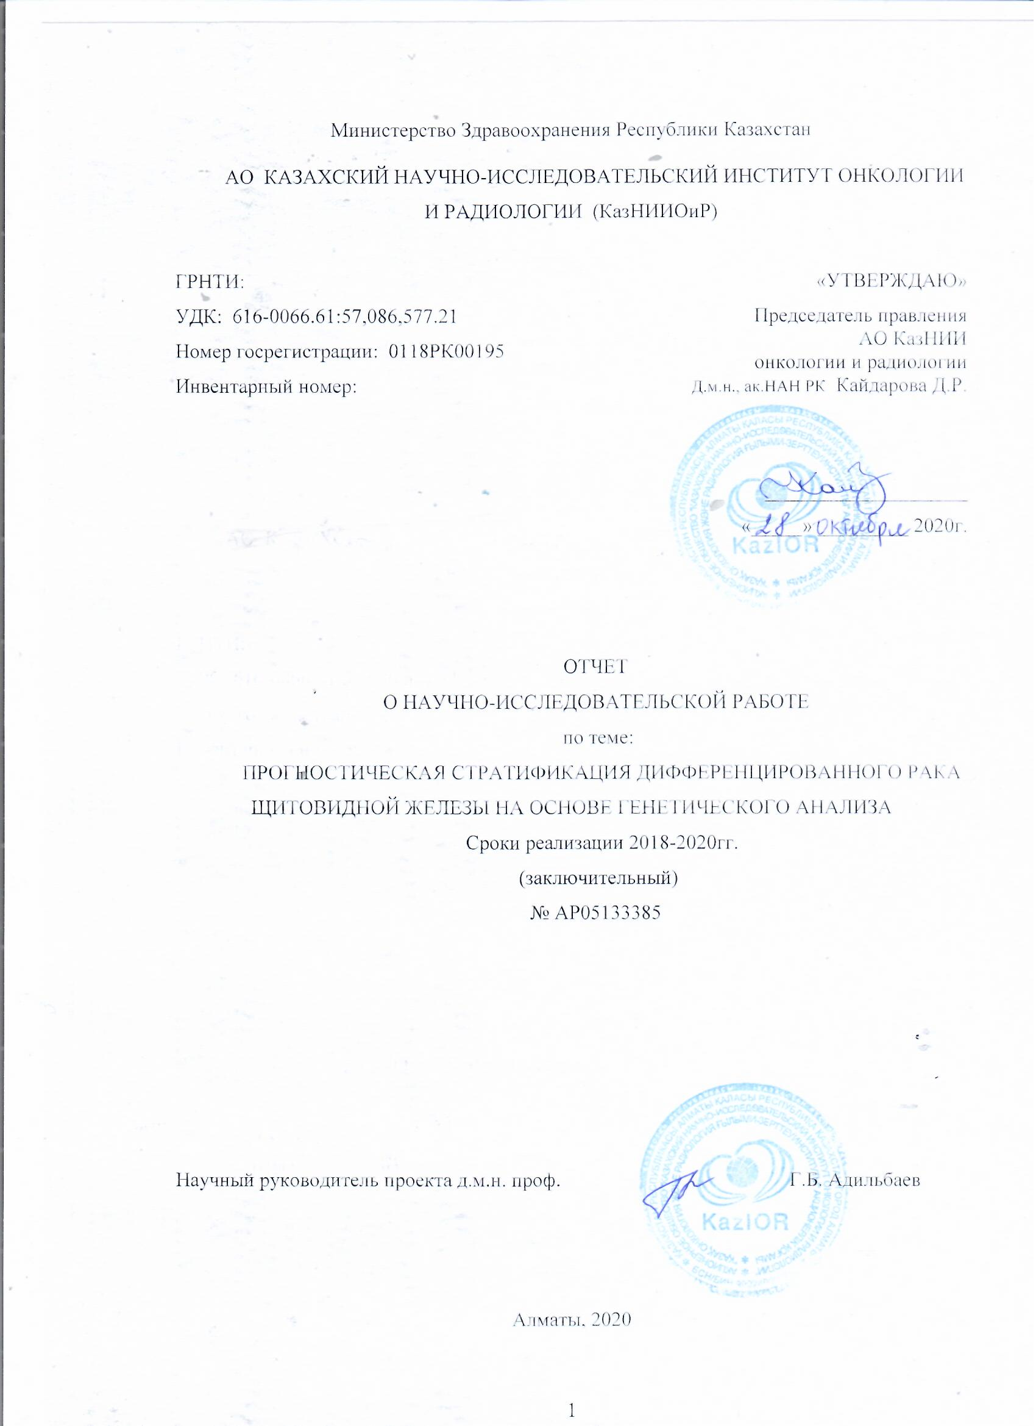

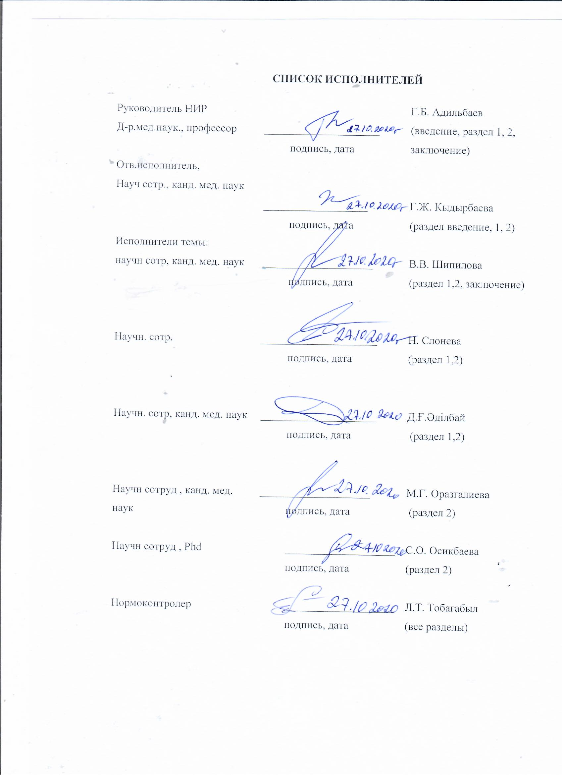

ТҰЖЫРЫМ
Есеп 73 бет, 10 сурет, 5 кесте, 24 дереккөз, 8 қосымша.
ҚАНҚАНША БЕЗІНІҢ ҚАТЕРЛІ ІСІГІ, ГЕНЕТИКАЛЫҚ МУТАЦИЯЛАР, ЖОҒАРЫ ДИФФЕРЕНЦИАЛДАНҒАН ҚАЛҚАНША БЕЗІНІҢ ҚАТЕРЛІ ІСІГІ, СТРАТИФИКАЦИЯ, ГЕНЕТИКАЛЫҚ ТАЛДАУ
Зерттеу нысаны-2012-2015 жылдары папиллярлы және фолликулярлы қалқанша безінің қатерлі ісігі диагнозымен емделген морфологиялық тексерілген 200 науқастың архивтік биопсиялық материалдары қызмет ретінде қолданылды.
Жұмыс мақсаты: Бұл жобаның мақсаты - стратификация жүйесін дамыту мақсатында қалқанша безінің сараланған қатерлі ісігінің болжамды белгілерін анықтау болды.
Зерттеу әдістері: генетикалық талдау, реттілік.
Жұмыс нәтижелері және олардың жаңалығы: Таңдалған гендердің генетикалық анализі мен реттіліктің нәтижесінде, негізінен жоғары дифференциалданған қалқанша безінің қатерлі ісігі науқастарда PTEN и TP53, AKT, BRAF, CTNNB1, EIF1AX, GNAS, HRAS, KRAS, NRAS, PIK3CA, RET, TERT, TSHR гендердің патологиялық зақымдану мутациясы басым болатындығы анықталды. Генетикалық зерттеулердің нәтижелері мен науқастардың клиникалық деректерін өңдеу кезінде AKT1, NRAS, TERT гендеріндегі мутациялар жоғары дифференциалданған қалқанша безінің қатерлі ісігінің қайталану қаупімен айтарлықтай байланысты екендігі анықталды (p <0,05). BRAF, CTNNB1 гендеріндегі мутациялар - аралық тәуекелмен (p <0,05), бұл рецидивтің болжам белгілері болуы мүмкін. Қалқанша безінің қатерлі ісігі диагнозы қойылған науқастардың жалпы бес жылдық өмір сүру деңгейі 90,7%, қайталанбастан жалпы бес жылдық өмір сүру деңгейі 83,6% құрады. Сонымен бірге гендерде мутациялардың болуына байланысты бес жылдық тіршілік етуді талдау NRAS генінде мутация болған жағдайда қайталанудан болатын өлім-жітімнің айтарлықтай жоғары қаупін көрсетті (рецидивсіз өмір сүру ұзақтығы 66,7% (p = 0,04)), AKT1 (рецидивсіз өмір сүру коэффициенті 60,6% (p = 0,033)), TERT (рецидивсіз өмір сүру коэффициенті 33,3% (p = 0,0083)), BRAF (жалпы өмір сүру деңгейі 77,5% (p = 0,039), CTNNB1 (жалпы өмір сүру ұзақтығы 79,3% (0,055)). Жоғарыда айтылғандарды ескере отырып, біз VDTC бар науқастарда AKT1, NRAS, TERT гендерінде мутациялардың болуы жоғары қайталану қаупімен тікелей байланысты деген қорытындыға келдік. BRAF, CTNNB1 гендеріндегі мутацияның болуы пациенттердің осы тобында рецидивтің аралық қаупімен байланысты, бұл оларды рецидив қаупінің болжамды белгілері ретінде қолдануға және оларды стратификация жүйесіне қосуға мүмкіндік береді.
Бұл зерттеудің жаңалығы–Қазақстанда алғаш рет қалқанша безінің жоғары дифференциалданған қатерлі ісігінің қайталануының жоғары және аралық қаупін анықтауға арналған маңызды гендер мен тиімді маркерлердің тізімі анықталғандығында, сонымен қатар қайталану қаупін стратификациялаудың терең жүйесі жасалғандығында.
Негізгі жобалық, технологиялық және техникалық және пайдалану сипаттамалары: жоғары дифференциалданған қатерлі ісігі диагнозымен науқастардағы емдеу тәсілін жекешелендіру.
Іске асыру дәрежесі: Жасалған әдіс Қазақ онкология және радиология ғылыми-зерттеу институтының клиникалық бөлімшелерінің тәжірибесіне және ҚазМҰУ-дың гематология курсы бар Қазақ ұлттық медицина университетінің онкология кафедрасының, онкология кафедрасының оқу процесіне енгізілді.
Зерттеу нәтижелерін енгізу бойынша ұсыныстар немесе енгізу нәтижелері: Қазақстан Республикасында қалқанша безінің жоғары дифференциалданған қатерлі ісігі бар науқастарды диагностикалау мен емдеудің клиникалық хаттамаларын енгізу ұсынылады.
Қолдану саласы: клиникалық онкология, бас және мойын ісіктері, эндокринология.
Жұмыстың маңыздылығы: Біздің жұмысымыздың нәтижесінде стратификацияның неғұрлым терең жүйесі жасалды, соның ішінде AKT1, BRAF, CTNNB1, NRAS, TERT гендеріндегі мутациялардың молекулалық-генетикалық зерттеулері, бұл науқастарды прогрессия қаупі бар топтарға дұрыс бөлуге мүмкіндік береді, науқастарды мүмкіндігінше жеке емдеуге және радионуклидті терапияның агрессивті әдістерін тек оларға шынымен мұқтаж науқастарға қолдану.
Зерттеу объектісін дамыту бойынша болжамдық ұсыныстар: келесі кезең тест жүйесін әзірлеу және тестілеу болады.

РЕФЕРАТ
Отчет 73 c ., 10 рис., 5 табл., 24 источн., 8 прил.
РАК ЩИТОВИДНОЙ ЖЕЛЕЗЫ, ГЕНЕТИЧЕСКИЕ МУТАЦИИ, ПРИ ВЫСОКОДИФФЕРЕНЦИРОВАННОМ РАКЕ ЩИТОВИДНОЙ ЖЕЛЕЗЫ, СТРАТИФИКАЦИЯ, ГЕНЕТИЧЕСКИЙ АНАЛИЗ
Объектом исследования послужил архивный биопсийный материал 200 пациентов с морфологически верифицированным папиллярным и фолликулярным раком щитовидной железы пролеченных в 2012-2015 годах.
Цель работы - Целью данного проекта является выявление прогностических маркеров дифференцированного рака щитовидной железы с целью разработки системы стратификации с учетом особенностей казахстанской популяции.
В результате проведенного генетического анализа и секвенирования отобранных генов было выявлено что, в основном у пациентов с ВДРЩЖ превалировали патологические повреждающие мутации в генах PTEN и TP53, AKT, BRAF, CTNNB1, EIF1AX, GNAS, HRAS, KRAS, NRAS, PIK3CA, RET, TERT, TSHR. При обработке результатов генетического исследования и клинических данных пациентов, было выявлено, что мутации в генах AKT1, NRAS, TERT, достоверно сопряжены с высоким риском развития рецидива ВДРЩЖ (р<0,05). А мутации в генах BRAF, CTNNB1 - с промежуточным риском (р<0,05), что может являться маркерами прогноза возникновения рецидива. Общая пятилетняя выживаемость пациентов ВДРЩ составила 90,7%, общая пятилетняя без рецидивная выживаемость равна 83,6%. При этом анализ пятилетней выживаемости в зависимости от наличия мутации в генах показал достоверно высокий риск смертности от рецидива при наличии мутации в гене NRAS (без рецидивная выживаемость 66,7% (р=0,04)), AKT1 (без рецидивная выживаемость 60,6% (р=0,033)), TERT (без рецидивная выживаемость 33,3% (р=0,0083)), BRAF (общая выживаемость 77,5% (р=0,039)), CTNNB1 (общая выживаемость 79,3% (0,055)). Учитывая выше изложенное, нами сделан вывод, что наличие мутации в генах AKT1, NRAS, TERT у больных с ВДРЩЖ на прямую связно с высоким риском развития рецидива. А наличие мутации в генах BRAF, CTNNB1 сопряжено с промежуточным риском развития рецидива у данной группы пациентов, что позволяет использовать их как прогностические маркеры риска развития рецидива и включить в систему стратификации.
Новизна данного исследования заключается в том, что впервые в Казахстане определен перечень наиболее важных генов и эффективных маркеров для определения высокого и промежуточного риска развития рецидива при высокодифферинцированном раке щитовидной железы, а так же разработана углубленая система стратификации риска возникновения рецидива.
Основные конструктивные, технологические и технико-эксплуатационные характеристики: персонификация подхода к лечению пациентов ВДРЩЖ.
Степень внедрения - разработанный метод стратификации внедрен в практику клинических подразделений Казахского НИИ онкологии и радиологии, и в учебный процесс кафедры онкологии с курсом гематологии КазМУНО.
Рекомендации по внедрению или итоги внедрения результатов НИР: рекомендуется внедрить в Клинические протокола диагностики и лечения больных ВДРЩЖ в РК.
Область применения: клиническая онкология, опухоли головы и шеи, эндокринология.
Значимость работы: В результате нашей работы разработана более углубленная система стратификации, включающая наиболее расширенные молекулярно-генетические исследования мутаций в генах AKT1, BRAF, CTNNB1, NRAS, TERT, которая позволит правильно распределить больных в группы риска прогрессирования, что даст возможность лечить пациентов максимально персонифицировано, и применять агрессивные методы радионуклидной и супрессивной гормонотерапии только тем пациентам, которым они действительно необходимы.
Прогнозные предложения о развитии объекта исследования: следующим этапом будет проводиться разработка и апробирование тест системы.

СОДЕРЖАНИЕ
ОБОЗНАЧЕНИЯ И СОКРАЩЕНИЯ……………………………………………………… | 8
ВВЕДЕНИЕ…………………………………………………………………………………. | 9
ОСНОВНАЯ ЧАСТЬ ………………………………………………………………………. | 15
1 Материалы и методы исследования……………………………………………………... | 15
1.1Материал исследования……………………………………………………………….. | 15
1.2 Методика проведения генетического анализа и секвенирования генов…………... | 15
1.3Методика проведения статистического анализа…………………………………….. | 18
1.4 Методика стадирования опухолей щитовидной железы…………………………… | 18
1.5 Методика стратификации риска рецидива…………………………………………... | 19
2 РЕЗУЛЬТАТЫ ПРОВЕДЕННОЙ РАБОТЫ ……………………………………………. | 22
2.1 Пациенты для генетического исследования…………………………………………. | 22
2.2 Результаты генетического анализа и секвенирования отобранных генов………… | 22
2.3 Результаты стратификации риска рецидива ВДРЩЖ…………………………….. | 27
2.4 Анализ общей и пятилетней без рецидивной выживаемости……………………. | 28
ЗАКЛЮЧЕНИЕ……………………………………………………………………………... | 34
СПИСОК ИСПОЛЬЗОВАННЫХ ИСТОЧНИКОВ………………………………………. | 37
ПРИЛОЖЕНИЕ А- Техническая спецификация и календарный план работ…………... | 39
ПРИЛОЖЕНИЕ Б - Перечень опубликованных работ………………….......................... | 43
ПРИЛОЖЕНИЕ В- Гратовое финансирование …………………………………………... | 56
ПРИЛОЖЕНИЕ Г -выписка из протокола заседания этического совета КазНИИОиР... | 59
ПРИЛОЖЕНИЕ Д - Выписка из протокола заседания Ученого Совета ОА «Казахский научно-исследовательский институт онкологии и радиологи» …………… | 61
ПРИЛОЖЕНИЕ Е- Рецензии на заключительный отчет………………… | 65
ПРИЛОЖЕНИЕ Ж – Акты внедрения…………………………………………………….. | 69
ПРИЛОЖЕНИЕ К – Методическое руководство……………………………………….. | 71

ПЕРЕЧЕНЬ ОБОЗНАЧЕНИЯ И СОКРАЩЕНИЯ

В настоящем отчете о НИР применяют следующие обозначения и сокращения:

РЩЖ | - рак щитовидной железы
ВДРЩЖ | -высокодифференцированный рак щитовидной железы
CTNNB1 | - β-катенин
EGFR | -рецептор эпидермального фактора роста
ГКРЩЖ | - Гюртле клеточный рак щитовидной железы
IDH1 | -изоцитратдегидрогеназа 1
PDGFR | -рецептор фактора роста тромбоцитов
PDPK1 | -3-фосфоинозитидзависимая протеинкиназа 1
VEGFR | - рецептор фактора роста эндотелия сосудов
АТА | -Американской ассоциации по лечению щитовидной железы
AJCC | -Американский объединенный комитет по раку
UICC | -Международный союз борьбы с раком
EORTC | -Европейская организация по исследованию и лечению рака
КазНИИОиР | - Казахский научно-исследовательский институт онкологии и радиологии

ВВЕДЕНИЕ
Оценка современного состояния решаемой проблемы и ее актуальность.
Рак щитовидной железы (РЩЖ) становится все более распространенным злокачественным новообразованием с быстро растущей заболеваемостью во всем мире [1]. Хотя уровень смертности от РЩЖ не высок, у большинства пациентов риск рецидива достигает 30% [1]. Поэтому очень важно идентифицировать тех пациентов, которые склонны к рецидиву, и, соответствующим образом, адаптировать их план лечения [1]. Это и является основной целью стратификации риска. Стратификация риска рецидива проводится после операции путем определения стадии РЩЖ, основанного на разных системах, в том числе на системе Американского объединенного комитета по борьбе с раком (AJCC) / Союза по международному контролю за раком (UICC) [1]. Данная система стадирования классифицирует пациентов по возрастным и гистопатологическим критериям. Стадийная система AJCC / UICC предназначена для прогнозирования смертности от болезней; однако она ограничена в своей способности учитывать другие переменные, которые могут влиять на долгосрочный прогноз [1]. Пациенты, которые, как считается, подвержены высокому риску, могут и не рецидивировать, но в то же время обременены частым ненужным мониторингом. И, наоборот, пациенты, которые первоначально входили в группу низкого риска, могут не ответить на лечение. Были также предложены несколько других систем стратификации риска, которые включают другие предикторы прогноза, такие как системы EORTC, AGES, AMES, MACES и MSK [1]. Однако ни один из этих методов не доказал своего превосходства. AJCC / UICC и вышеперечисленные системы на данный момент не оценивают в достаточной мере риск рецидива и, следовательно, неточно помогают процессу принятия решений в отношении характера и частоты лечения и мониторинга [1].
Основание и исходные данные для разработки темы. В последнее время изучается роль включения генетических мутаций и молекулярных маркеров в системы стратификации риска [1-9]. Известен ряд генетических мутаций, связанный со злокачественностью РЩЖ. Считается, что любая опухоль может развиваться по одному или другому пути [10]. Первый путь активируется за счет приобретения случайных (соматических) мутаций, а другой – за счет естественного отбора преобразованного клона [10]. При РЩЖ соматические мутации были выявлены в двух сигнальных путях рецепторов тирозинкиназ – MAPK и PI3K. После возникновения мутаций в этих сигнальных путях, запускается процессы усиленного роста клеток и туморогенеза.
Одна из самых частых мутаций в РЩЖ возникает в гене BRAF, которая приводит к активации пути MAPK. Мутация BRAF наблюдается примерно у 45% пациентов с папиллярным раком щитовидной железы [10], который относится к ДРЩЖ. Мета-анализ 14 исследований показал, что у пациентов с папиллярным раком щитовидной железы, у которых выявилась мутация BRAF, риск смерти был выше в 2,66 раза по сравнению с теми, у кого ее нет [1, 11]. Другое исследование показало, что рецидив папиллярного РЩЖ наблюдался в среднем через 36 месяцев у 20,9% пациентов с положительной мутацией BRAF по сравнению с 11,6% пациентов с отрицательной мутацией BRAF [1, 12]. Мета-анализ 2012 года показал, что наличие мутации BRAF в папиллярном РЩЖ было значительно связано с более высоким риском рецидива, а также с распространением опухоли за пределы органа и метастазами в лимфатические узлы [1, 13].
Второй наиболее частой мутацией является мутация гена RAS. Существует три изоформы RAS: HRAS, KRAS и NRAS. Несмотря на то, что RAS является хорошо признанным двойным активатором путей MAPK и PI3K, мутации RAS в опухолевом генезе, по-видимому, больше активируют путь PI3K-AKT. У пациентов с мутацией RAS риск смерти от РЩЖ увеличивался в 2,9 раза, по сравнению с теми, у кого ее не было [1, 11]. Мутация RAS была обнаружена у 30-45% пациентов с фолликулярным раком щитовидной железы (вид ДРЩЖ) и у 30-45% пациентов с фолликулярным вариантом папиллярного рака щитовидной железы [10].
Молекулярные изменения гена RET/PTC тоже играют важную роль в процессе канцерогенеза щитовидной железы. Они часто обнаруживаются у пациентов с папиллярным и Гюртле-клеточным раком щитовидной железы. Кроме того, было выявлено, что частота таких изменений увеличивается при опухолях щитовидной железы, которые развиваются после облучения [10].
В таблице 1 представлены наиболее распространенные генные мутации, выявленные в исследованиях, которые играют важную роль в туморогенезе различных вариантов РЩЖ [3].

Таблица 1 - Генные мутации при РЩЖ
Мутации | Типы РЩЖ | Распростра-ненность (%) | Вовлеченный сигнальный путь | Влияние на белки и опухоль
BRAF^{V600E} | ПРЩЖ | 45 | MAPK | Активация; стимуляция туморогенеза, инвазии, метастазирования, рецидивов и смертности
BRAF^{V600E} | ФВПРЩЖ | 15 | MAPK
BRAF^{V600E} | ВДРЩЖ | 80-100 | MAPK
BRAF^{K601E} | ФВПРЩЖ | 5 | MAPK | Вероятно также как и при мутации BRAF^{V600E}
HRAS, KRAS, NRAS | ФРЩЖ | 30-45 | MAPK, PI3K-AKT | Активация; стимуляция туморогенеза, инвазии, метастазирования
HRAS, KRAS, NRAS | ФВПРЩЖ | 30-45 | MAPK, PI3K-AKT
PTEN (мутация) | ФРЩЖ | 10-15 | PI3K-AKT | Инактивация гена, но активация PI3K-AKT пути; стимуляция туморогенеза и инвазивности
PTEN (мутация) | ПРЩЖ | 1-2 | PI3K-AKT
PTEN (делеция) | ФРЩЖ | 30 | PI3K-AKT | Инактивация гена, но активация PI3K-AKT пути; стимуляция туморогенеза и инвазивности
PIK3CA | ФРЩЖ | 5-15 | PI3K-AKT | Активация; стимуляция туморогенеза и инвазивности
PIK3CA | ПРЩЖ | 1-2 | PI3K-AKT | Активация; стимуляция туморогенеза и инвазивности
AKT1 | Метастатический рак | 15 | PI3K-AKT | Неясно; вероятно благоприятное воздействие на метастазирование
IDH1 | ФРЩЖ | 5-25 | IDH1-ассоциированный сигнальный путь | Инактивация; влияние на опухоль неясно
EGFR | ПРЩЖ | 5 | MAPK, PI3K-AKT | Активация; влияние на опухоль неясно
Амплификация онкогенных генов или увеличение количества копий являются дополнительными генетическими механизмами в опухолевом генезе щитовидной железы «таблица 2» [3]. Это особенно характерно для генов, кодирующих рецепторные тирозинкиназы. Многие из генов, у которых увеличивается количество копий являются прото-онкогенами. Механизм их влияния на туморогенез заключается в увеличении экспрессии белка и последующей аберрантной активации сигнальных путей, в которых они участвуют.
Таблица 2 - Увеличение числа копий генов
Ген | Распространенность в случаях ФРЩЖ (%)
EGFR | 32.2
PDGFRA | 7.7
PDGFRB | 13.6
VEGFR1 | 44.1
VEGFR2 | 3.8
KIT | 9.8
MET | 8.6
PIK3CA | 23.8
PIK3CB | 45.5
PDPK1 (также известный как PDK1) | 24.1
AKT1 | 8.2
AKT2 | 22.4

Как показали исследования, мутации в генах BRAF, RAS (в особенности NRAS), ALK, PIK3CA, PIK3CB, PDPK1, AKT1, AKT2, TERT были связаны с более агрессивным течением заболевания (распространение за пределы щитовидной железы, более распространенные стадии РЩЖ, короткая выживаемость, отдаленные метастазы и меньший ответ на терапию) [10]. Помимо этого были идентифицированы новые соматические изменения в онкогенах (MDM2, FLI1), транскрипционных факторах и репрессорах (MITF, FLI1, ZNF331), эпигенетических ферментах (KMT2A, NSD1, NCOA1, NCOA2) и протеинкиназах (JAK3, CHEK2, ALK) [9]. В совсем недавнем исследовании GWAS были выявлены одиночные полиморфизмы в гене NRG. Кроме того, исследователи подтвердили три ранее сообщаемых локуса (FOXE1, NKX2-1 и DIRC3) и идентифицировали семь новых локусов восприимчивости (VAV3, PCNXL2, INSR, MRSB3, FHIT, SEPT11 и SLC24A6), связанных с РЩЖ [8].

Обоснование необходимости проведения НИР. За последние годы, в мире был достигнут прогресс в изучении генетических механизмов рака щитовидной железы. В Казахстане изучение данной проблемы не проводилось. Ожидается, что молекулярные тесты смогут намного лучше предсказать риск рака по сравнению с цитологическим исследованием. Также ожидается, что открытие новых генных мутаций, будет влиять на клинические решения по ведению пациентов, а также на выбор терапии (хирургический или лекарственный). С целью оптимизации лечения по мере получения новых данных необходимо постоянно изменять оценки риска. Именно динамические системы стратификации риска позволят прогнозировать клинические исходы, в отличие от постоянных систем [14]. Система стратификации риска рецидива и смертности от РЩЖ может быть улучшена при включении в нее статуса мутаций этих генов; однако для этого требуются дополнительные исследования. Значимость мутации BRAF, а также других мутаций и молекулярных маркеров, которые, как было установлено, связаны с влиянием на клиническое течение, рецидив и/или прогноз РЩЖ, сейчас подвергаются изучению и оценке. Все чаще узлы с неопределенной цитологией во время тонкоигольной аспирационной биопсии (FNAB) подвергаются анализу мутаций генов для прогнозирования риска развития злокачественных новообразований. Поскольку мы продолжаем больше узнавать о генных особенностях РЩЖ, их роль в стратификации риска, будет иметь немаловажное значение. Ни одна из систем определения стадии рака щитовидной железы до недавнего времени не включала результаты молекулярного-генетического тестирования. Только в руководстве ATA 2015 г. было предложено выявлять мутации TERT +/- BRAF как маркеры рака с менее благоприятным прогнозом. Но в последние годы общее мнение заключается в том, что одного этого генетического маркера недостаточно для оценки вероятности агрессивного течения ВДРЩЖ и выбора лечебной тактики [15].
Сведения о планируемом научно-техническом уровне разработки, о патентных исследованиях и выводы из них. Все разработанные научные направления данной НИР имеют практическую направленность, и их результаты можно использовать в практическом здравоохранении. Так же, результаты исследования опубликованы в Казахстанских и международных журналах индексируемых в базах Web of science и Scopus. По результатам работы подана заявка на патент, и разработана методическое руководство.
Сведения о метрологическом обеспечении НИР. Оборудование, требующее метрологического контроля не использовалось.
Цель исследования: Целью данного проекта является выявление прогностических маркеров дифференцированного рака щитовидной железы с целью разработки системы стратификации.
Задачи исследования:
1) Определить наиболее важные гены для включения в генетический анализ пациентов со злокачественными образованиями щитовидной железы на основании международного опыта;
2) Провести генетический анализ ретроспективного материала (2012-2015 годы) на выявление маркеров ДРЩЖ;
3) Провести анализ общей выживаемости (ОВ) и 5-летней безрецидивной выживаемости (БРВ) пациентов с ДРЩЖ, пролеченных в 2012-2015 гг;
4) Выявить маркеры, ассоциированные с агрессивными формами ДРЩЖ, и разработать систему стратификации пациентов;
5) Разработать методическое руководство по проведению прогностической стратификации пациентов с ДРЩЖ.
Научная новизна полученных результатов:
Научная новизна данного исследования заключается в том, что впервые в Казахстане будет определен перечень наиболее важных генов и эффективных маркеров для определения высокого риска развития рецидива при ВДРЩЖ, а так же будет разработана более углубленная и эффективная система стратификации, которая позволит правильно распределить больных в группы риска прогрессирования на основании генетического анализа, что является важной задачей и имеет высокую значимость, как в национальном, так и в международном масштабе.
Промежуточный отчет за 2018 год «Прогностическая стратификация дифференцированного рака щитовидной железы на основе генетического анализа» зарегистрирован с инвентарным номером AP05133385-OT-18 в Национальном центре научно-технической экспертизы.
Промежуточный отчет за 2019 год «Прогностическая стратификация дифференцированного рака щитовидной железы на основе генетического анализа» зарегистрирован с инвентарным номером AP05133385-OT-19 в Национальном центре научно-технической экспертизы.

ОСНОВНАЯ ЧАСТЬ

Материалы и методы исследования
  - Материал исследования
В исследовании используется архивный биопсийный материал пациентов с морфологически верифицированным папиллярным и фолликулярным раком щитовидной железы пролеченных в 2012-2015 годах, на которых будет проведено секвенирование нового поколения с использованием набора Illumina Trusight cancer.
Критерии включения:
1) Первичные пациенты с диагнозом рак щитовидной железы (2012-2015)
2) Папиллярный рак
3) Фолликулярный рак
4) Операция на щитовидной железе
5) Возраст от 18 до 70 лет
6) Наличие данных о состоянии в ЭРОБ
Критерии исключения:
1) Недифференцированный рак
2) Медуллярный рак
3) Возраст младше 18 лет и старше 70 лет
4) Исключительно симптоматическое лечение
У всех больных получено информированное согласие на использование биологических материалов или данных, допускающих идентификацию лица, от которого они были получены. Так же соблюдены этические принципы, отраженные в Хельсинской декларации безопасности пациентов [16] и в протоколах GCP, GLP, проводимых с участием людей, в соответствии с законодательством Республики Казахстан.
1.2 Методика проведения генетического анализа и секвенирования генов
Выделение ДНК из образцов крови, операционного материала. Геномная ДНК экстрагирована из биологического материала стандартным фенол-хлороформным методом или с применением специальных наборов реактивов: GeneJet» (Thermo Scientific, США), или QIAamp DNA MiniKit (Qiagen, США). Качественная и количественная оценка образцов ДНК проводилась с использованием методов спектрофотометрии Quantus™ Fluorometer (Promega, США) с применением набора реактивов QuantiFluor® dsDNA System (QuantiFluor® Dye Systems, Promega, США). Количество выделенной двухцепочечной ядерной ДНК было не менее 50 ng. Массивное параллельное секвенирование на генетическом анализаторе нового поколения MiSeq (Illumina, США). Будет использован набор реактивов Custom Cancer Panel (Illumina, San Diego, CA, USA) которая включает 14 генов и 200 полиморфизмов. Подготовка библиотек для секвенирования на платформе MiSeq (Illumina). Подготовка библиотек проводится с использованием наборов реактивов TruSight Rapid Capture и TruSight Cancer Sequencing Panel (Illumina) согласно протоколу производителя. 50 нг образца 2-хцепочечной ДНК энзиматически фрагментируется и по концам фрагментов прикрепляются адаптерные последовательности (tag). Для tag-ментированных фрагментов ДНК проводится очистка из Nextera транспосомы с учетом индивидуального bar-кода для каждого пациента и общих адаптеров, требуемых для генерации кластеров и секвенирования. Фрагментированные ДНК амплифицируются с помощью ПЦР с последующей очисткой амплифицированных фрагментов. Очистка ДНК библиотек проводится для удаления нежелательных продуктов амплификации с использованием магнитных частиц (Sample purification Beads). По 500 нг каждой ДНК-библиотеки объединяются в один пул, затем качественно и количественно оцениваются с помощью методов фотометрии на приборе Quantus™ Fluorometer (Promega, США) с применением набора реактивов QuantiFluor® dsDNA System (QuantiFluor® Dye Systems, Promega, США). Затем библиотеки ДНК дважды гибридизуются для прикрепления проб по специфически меченым районам исследуемых генов. Негибридизованный материал удаляется с помощью промывания (Enrichment Wash Solution). Далее проводится вторая ПЦР-амплификация прикрепленных фрагментов библиотеки с последующей очисткой с использованием магнитных частиц (Sample purification Beads). Затем полные библиотеки количественно и качественно оцениваются с помощью методов фотометрии на приборе Quantus™ Fluorometer (Promega, США), как это описано выше или с применнением набора реактивов Agilent DNA High Sensitivity Chip на биоанализаторе Agilent Technologies 2100 Bioanalyzer (Agilent Technologies, США).
NGS-секвенирование на платформе MiSeq (Illumina). Библиотеки ДНК с молярностью 4мM подвергаются кластерной генерации в проточные ячейки. Проводится 300 циклов секвенирования в соответствии с парными концами фрагментов в разных направлениях с использованием MiSeq картриджа (MiSeq Reagent Kit v2.) на платформе MiSeq (Illumina).
Анализ данных NGS-секвенирования и биоинформационная обработка. MiSeq способен генерировать чтения длиной в 250 нуклеотидов в количестве до 8,5 Гб/день. Перенос данных секвенирования на BaseSpace происходит автоматически. BaseSpace уже включает все необходимые инструменты для анализа последовательностей после выравнивания и объединения (www.Illumina.com.). Первичные данные NGS-секвенирования анализированы с использованием программного обеспечения MiSeq Reporter v.2.4., в результате которого генерируются файлы в виде FASTQ, BAM and VCF форматов. Данная программа позволяет проводить выравнивание и упорядочивание секвенированных последовательностей, которые сопоставляются с референсной последовательностью генома человека (GRCH37.p5/hg19) с использованием базы геномных данных Burrows-Wheeler Aligner (BWA). Далее проводится поиск вариантов для специфических районов генома, для этого использовано программное обеспечение, Genome Analysis Toolkit (GATK, Broad Institute, Cambridge, США). Вторичный анализ файлов в формате FASTQ проводился с помощью программы NextGENe 2.3.4.3. (Softgenetics, State College, PA, США), которая использует алгоритм поиска специфических последовательностей с использованием базы данных Burrows-Wheeler Transform (BWT). Полученный отчет содержит только варианты мутаций интересующих исследователя районов генома. Результаты секвенирования, представленные выровненными последовательностями в виде VCF файлов анализируются с использованием программного обеспечения Variant Studio Data Analysis v.2.2. (Illumina) или Genetic Assistant (Softgenetics, State College, PA, США). Специфические районы интересующих генов с покрытием более 10 нуклеотидов используются для анализа. Определенные однонуклеотидные варианты (single-nucleotide variants, SNV) и небольшие инсерции/делеции аннотируются и фильтруются для экзонных несинонимичных вариантов, вариантов с возможным сплайсингом и сдвигом рамки считывания. Для аннотирования используются генетические базы данных: база данных однонуклеотидных замен NIH [16] , каталог соматических мутаций при раке [17], и база клинических вариантов NIH [18]. Прогнозирование значения функциональных патогенных эффектов и несмысловых вариантов для структуры протеина и функции определяется in silico с помощью программного обеспечения PolyPhen-2 [19] и SIFT [20]. Для дальнейшего анализа используются варианты, которые определены как «патологические» в той или иной программе. Несмысловые мутации, которые были определены с помощью обеих программ (PolyPhen-2 и SIFT) как безвредные и толерантные исключаются из анализа, тогда как варианты, имеющие частоту более 1% во всех популяциях согласно данным проекта «1000 Геномов» (1000 Genomes project) и «Экзомный Вариантный Сервер» проекта NHLBI Секвенирования Экзома (NHLBI exome sequencing project, Exome Variant Server (EVS). Варианты с измененными аллелями, глубиной ≤50 чтений и варианты аллелей с частотой ≤5 % из анализа исключаются. Далее все варианты верифицируются и визуализируются с помощью программы Integrative Genomics Viewer [21].

  - Методика проведения статистического анализа
Статистический анализ проведился с использованием программы R (version 3.6.2; R Foundation for Statistical Computing, Vienna, Austria). Анализ выживаемости и вероятности рецидива проведен с ипольхованием метода Каплана-Мейера, достоверность разницы между группами оценена методом log-rank test. Интервал наблюдения рассчитан в месяцах, от даты операции до даты последнего наблюдения. Показатель p меньше 0,05 установлен как достоверный.

  - Методика стадирования опухолей щитовидной железы
Стадия рака щитовидной железы показывает, насколько распространен опухолевый процесс, как в самой щитовидной железе, так и за ее пределами. От стадия заболевания, как и от морфологической формы опухоли, зависит выбор лечебной тактики и прогноз заболевания. Система стадирования при раке щитовидной железы, разработана для того, чтобы описать, насколько далеко распространился опухолевый процесс.
Стадирование опухолей щитовидной железы проводилось согласно рекомендациям системы AJCC восьмое издание [22].
Классификация рака щитовидной железы (по TNM)(восьмой пересмотр).
По результатам гистологического исследования (патологоанатомическая стадия).
Tx – недостаточно данных для оценки первичной опухоли
Т0 –опухоль в щитовидной железе не определяется
Т1 – опухоль 2 см или меньше в наибольшем измерении, ограниченная тканью щитовидной железы:
Т1а - опухоль менее 1 см
Т1в – опухоль больше 1, но менее 2 см
Т2 – опухоль более 2 см, но не превышает 4 см в наибольшем измерении, ограниченная тканью щитовидной железы
Т3 – опухоль более 4 см в наибольшем измерении, ограниченная тканью щитовидной железы, или опухоль любого размера с нвазией за пределы капсулы ЩЖ и прорастанием в грудинощитовидную, грудиноподъязычную, или лопаточноподключичную мышцы
Т3а - опухоль более 4 см в наибольшем измерении, ограниченная тканью щитовидной железы
Т3в – опухоль любого размера с прорастанием в грудинощитовидную, грудиноподъязычную, или лопаточноподключичную мышцы
Т4а – умеренная инвазия: опухоль любого размера, распространяющаяся за пределы капсулы щитовидной железы и прорастающая в мягкие ткани до подкожной клетчатки, в гортань, трахею, пищевод и возвратный гортанный нерв
Т4в – широкая инвазия: опухоль врастает в предпозвоночную капсулу. Сонную артерию или сосуды средостения
Показатель N:
Nх – недостаточно данных для оценки регионарных лимфоузлов
N0 – клеток рака в регионарных лимфатических узлах нет
N1 – имеется поражение регионарных лимфоузлов метастазами.
В этом случае выделяют две подгруппы в зависимости от локализации пораженных лимфатических узлов:
N1а – поражены лимфоузлы VI группы (паратрахеальные, претрахеальные, преларингеальные (Дельфиана)) – т. е. непосредственно прилежащие к щитовидной железе;
N1b – поражены лимфоузлы боковой клетчатки шеи с одной, двух или контрлатеральной стороны (уровни I, II, III, IV, V),
Показатель М:
M0 – нет отдаленных метастазов М1 –отдаленные метастазы
Согласно системе AJCC, показатели Т, N, М комбинируются в 4 четыре стадии рака щитовидной железы, обозначаемые римскими цифрами I - IV Существует четыре стадии рака щитовидной железы: I, II, III и IV. Первая и вторая стадии рака относятся к группе низкого риска с хорошим прогнозом выздоровления. Третья и четвертая стадии — к группе среднего и высокого риска с худшим прогнозом выздоровления.
Для пациентов с дифференцированным раком щитовидной железы (папиллярный и фолликулярный рак) в возрасте до 55 лет существует только две стадии - первая и вторая. Различие между первой и второй стадией только в наличии отдаленных метастазов рака щитовидной железы (в легкие, кости).
Для пациентов старше 55 лет выделяют третью и четвертую стадии.
Пациенты младше 55 лет:
I стадия — опухоль любого значения Т и N, нет отдаленных метастазов – М0.
II стадия — опухоль любого значения Т и N, есть отдаленные метастазы – М1.
Пациенты 55 лет и старше:
I стадия – Т1Т2N0M0
II стадия – Т3N0М0, Т1,Т2,Т3 N1М0
III стадия —Т4а любая N М0
IV А стадия — Т4в любая N, М0
IV В стадия – Т4в, любая стадия N, М1

1.4 Методика стратификации риска рецидива
Стратификация риска возникновения рецидива проводилась при помощи калькулятора, являющегося инструментом для определения стадии дифференцированного папиллярного и фолликулярного рака щитовидной железы, рекомендованного Американской ассоциации по лечению щитовидной железы (АТА) для взрослых пациентов с узлами щитовидной железы и дифференцированным раком щитовидной железы от 2015 года [23] «рисунок 1».

Возраст на момент постановки диагноза (лет)
Пол | М F
Размер первичной опухоли (максимальный размер - см)
Вторжение (любое) | Y N
Вторжение (Глубокое) | Y N
Вторжение (RLN, гортань, трахея, пищевод) | Y N
Инвазия (задняя шейная фасция / сосуды) | Y N
Мультифокальный | Y N
Полная хирургическая резекция | Y N
Узлы (уровень VI или VII) | Y N
Узлы (уровни IV) | Y N
Отдаленные метастазы | Y N

Рисунок 1 - Калькулятор стратификации риска высокодифференцированного рака щитовидной железы

За основу нашей системы стратификации риска, была взята уже известная система разработанная Американской тиреоидологической ассоциацией (ATA), на основании которой в соответствии с клиническими данными выделяют 3 группы пациентов – с высоким, промежуточным и низким риском рецидива ПРЩЖ «таблица 3».

Таблица 3 – Стратификация риска ВДРЩЖ по рекомендациям АТА
Низкий риск | Пациенты с единичной опухолью (≤1 см) без признаков распространеия за пределы щитовидной железы N0M0 не агрессивный гистологический вариант
Низкий риск | Отсутствие инвазии в сосуды
Низкий риск | Стадия рN1а – с наличием микрометастазов (менее 0,2 см), при поражении не более 5 лимфатических узлов
Низкий риск | Интратиреоидная папиллярная микрокарцинома, унифокальная или мультифокальная
Низкий риск | Высокодифференцированный фолликулярный рак щитовидной железы с инвазией в капсулу
Промежуточный  Риск | Опухоли < 4 см Т1 (>1 см) в том числе мультифокальный или Т2, при N0М0
Промежуточный  Риск | Агрессивный гистологический вариант
Промежуточный  Риск | Экстратиреоидная инвазия (Т3в)
Промежуточный  Риск | при поражении более 5 лимфатических узлов, при размерах узлов менее 3 см
Промежуточный  Риск | Папиллярный рак с инвазией в сосуды
Промежуточный  Риск | Интратиреоидный папиллярный рак (менее 4 см) при наличии мутации BRAF V600E
Высокий риск | Распространите опухоли за пределы капсулы щитовидной железы (Т4)
Высокий риск | Размер основной опухоли более 4 см (Т3)
Высокий риск | рN1 с любым лимфатическим узлом более 3 см
Высокий риск | Мультиинвазивный фолликулярный рак (более 4 очагов инвазии), наличие снижения дифференцировки
Высокий риск | Наличие отдаленных метастазов М1
Высокий риск | Резидуальная опухоль (R1)
Высокий риск | Опухоль с наличием мутаций (TERT+BRAF)

2 РЕЗУЛЬТАТЫ ПРОВЕДЕННОЙ РАБОТЫ

2.1. Пациенты для генетического исследования
В исследование вошёл послеоперационный биопсийный материал (блоки и стеклопрепараты) 200 пациентов, прошедших хирургическое лечение в КазНИИОиР за период с 2012 по 2015 годы (49 – 2012год, 51-2013год, 50-2014 год, 50-2015год), отобранный на основании данных анализа историй болезни и данных баз ЭРСБ и ЭРОБ за период 2012-2015г.г. «таблица 4», позволяющий провести оценку системы стратификации риска рецидива и смертности от распространенных форм дифференцированного рака щитовидной железы.

Таблица 4 – Характеристика больных с раком щитовидной железы за 2012-2015 годы
Гистология опухоли | Кол-во | Пол |  | Стадия
Гистология опухоли | Кол-во | М | Ж | I | II | III | IV
Фолликулярный рак | 24(12%) | 5(21%) | 19(80%) | 3(13%) | 11(46%) | 3(13%) | 7(30%)
Папиллярный рак | 176(88%) | 30(17%) | 146(83%) | 69(40%) | 66(38%) | 24(14%) | 17(10%)
Всего | 200 | 35(18%) | 165(83%) | 72(36%) | 77(39%) | 27(14%) | 24(12%)

2.2 Результаты генетического анализа и секвенирования отобранных генов
Генетический анализ и секвенирование отобранных генов проведены на отобранном материале от 200 пациентов прошедших хирургическое лечение в КазНИИОиР за период с 2012 по 2015 годы.
В результате успешного биоинформатического анализа были проведены идентификация и аннотация полиморфизмов, инсерций и делеций в образцах. Аннотация и интерпретации идентифицированных генетических вариантов проводилась с помощью программы variant interpreter. При фильтрации нуклеотидных вариантов были установлены параметры: Глубина чтений – <50, частота вариантных аллелей – 5%, шкала качества - 100. Статистический анализ. Данные биоинформационной обработки, представляющие известные в мировой литературе выявленные мутации (инсерции, делеции, дупликации, SNP) подвергаются статистическому анализу ассоциаций с учетом конкретных клинических проявлений рака щитовидной железы.
Биоинформационный анализ данных NGS 14 генов и 200 полиморфизмов ассоциированным с раком щитовидной железы позволил определить у 200 пациентов с РЩЖ 452 варианта, из которых 278 оценены как миссенс мутации (смысловые), 156 как синонимические замены нуклеотидов, 217 – интронные варианты, мутации стоп кодона - 21, мутации в регионах сплайсинга – 11, 79 мутаций 3’-5’ UTR регионов, мутации сдвига рамки считывания (frameshift) – 2 «рисунок 1».
Все идентифицированные полиморфизмы были отобраны по принципу регистрации в каталоге COSMIC (Catalogue of somatic mutations in cancer). Из них, в базе данных dbSNP были индексированы 67,5% однонуклеотидных вариантов (SNV), и 20,25% встречались в базе данных ClinVar.
Согласно базе данных ClinVar суммарно 37 вариантов имеют патогенный и вероятно патогенный эффект. Для оценки их возможной роли в развитии рака, мы оценили missense варианты с использованием инструментов биоинформатики PolyPhen-2 и SIFT. С использованием базы данных PolyPhen-2 были зарегистрированы в общей сложности 132 вероятно повреждающих вариантов (probably damaging) в 14 генах. По базе данных SIFT, как вредные мутации (deleterious) были зарегистрированы 133 вариантов в 14 генах.
Детальный биоинформационный анализ генов, ассоциированных с РЩЖ выявил, у 23 пациентов, по базе данных ClinVar всего были обнаружены 49 вариантов с неопределенным клиническим значением, из которых 6 синонимичных варианта, что составляет 11,5% случаев. Наибольшее количество вариантов с неопределенным клиническим значением были обнаружены в генах TP53 15 вариантов, RET – 15 вариантов и BRAF – 5 вариантов. В дополнение к синонимичным мутациям в качестве варианта неопределенного значения в исследовании обнаружены 79 мутаций 3’-5’ UTR регионов, мутации сдвига рамки считывания (frameshift) – 2, 11 - сплайсинговых, 278 - миссенс вариантов.

Рисунок 2 - Спектр распределения типов мутаций в когорте РЩЖ пациентов по ключевым мутациям генов

Рисунок 3 - Патогенные варианты идентифицированные в когорте пациентов РЩЖ по базе данных ClinVar
«Рисунок 4» демонстрирует основные вредные мутации когорты пациентов с раком щитовидной железы, зарегистрированные в базе данных SIFT. Эти мутации признаны ассоциированными с раком щитовидной железы по анализу других популяций.

Рисунок 4 - Частота вредных (deleterious) мутаций в когорте пациентов с раком щитовидной железы (согласно базе данных SIFT)

Таким образом, из панели РЩЖ-ассоциированных ключевых генов, в нашей когорте чаще всего встречаются патологические, вредные/потенциально повреждающие мутации в генах PTEN и TP53 «рисунок 3,4» . Патологические, вредные/потенциально повреждающие мутации в генах AKT, BRAF, CTNNB1, EIF1AX, GNAS, HRAS, KRAS, NRAS, PIK3CA, RET, TERT, TSHR встречаются группами или индивидуально, патологические и вредные мутации этих генов также имеют прогностическое значение для РЩЖ.
Для гена AKT в изучаемой выборке было получено 21 мутация в 16 вариантах мутаций. По базе данных SIFT вредных (deleterious) мутаций было обнаружено 6, по базе данных PolyPhen-2 вероятно повреждающие варианты (probably damaging) были обнаружены в 20 случаях.
Всего 42 варианта мутаций обнаружено в гене BRAF. Миссенс-мутаций 21, 3 мутации региона сплайсинга, 3 синонимичных мутации, 2 мутации стоп-кодона, 41 интронных варианта, и 2 frameshift мутации. В гене BRAF согласно базе данных ClinVar, была найдена патогенная мутация c.1405G>A, p.(Gly469Arg), которая является миссенс мутацией в гетерозиготоном варианте. По базе данных SIFT вредных (deleterious) мутаций было обнаружено 13, по базе данных PolyPhen-2 вероятно повреждающие варианты (probably damaging) были обнаружены в 17 случаях.
В гене CTNNB1 было найдено 32 разновидности мутаций, из них миссенс-мутаций 21, интронных вариантов 9, 4 мутации стоп-кодона, 6 синонимичных мутаций, 1 мутация 3’-5’ UTR региона. В гене CTNNB1 согласно базе данных ClinVar, были обнаружены 3 патогенные мутации c.101G>A p.(Gly34Glu), c.198G>A p.(Trp66Ter), c.1543C>T p.(Arg515Ter). По базе данных SIFT вредных (deleterious) мутаций было обнаружено 12, по базе данных PolyPhen-2 вероятно повреждающие варианты (probably damaging) были обнаружены в 20 случаях.
В гене EIF1AX было обнаружено всего 6 вариантов полиморфизмов, в основном мутации 3’-5’ UTR региона – 9, а также 1 миссенс мутация и 1 синонимичная замена. По базам данных SIFT и PolyPhen-2 одна мутация в гене EIF1AX - c.44G>A p.(Gly15Asp), является вредной (deleterious) и вероятно повреждающей (probably damaging). В гене ETFRF1 было обнаружено всего 1 мутация в 8 исследованных образцах, непатогенная мутация 3’-5’ UTR региона.
В гене GNAS было найдено 32 варианта мутаций, 15 миссенс, 28 синонимичных, 1 мутация стоп кодона, 2 мутации региона сплайсинга, 1 интронный вариант. В гене GNAS по базе данных SIFT вредных (deleterious) мутаций было обнаружено 9, по базе данных PolyPhen-2 вероятно повреждающие варианты (probably damaging) были обнаружены в 8 случаях. Кроме того, в гене GNAS-AS1 было найдено 6 вариантов мутаций, все они мутации интронной области гена, непатогенны.
Из 13 вариантов мутаций в гене HRAS 9 миссенс, 4 интронных варианта, 4 синонимичных варианта, 1 мутация региона сплайсинга, 4 интронных мутации и 1 мутация 3’-5’ UTR региона. В гене HRAS согласно базе данных ClinVar, были обнаружены 2 патогенные мутации c.37G>A, p.(Gly13Ser) и c.34G>A, p.(Gly12Ser). По базе данных SIFT вредных (deleterious) мутаций было обнаружено 5, по базе данных PolyPhen-2 вероятно повреждающие варианты (probably damaging) были обнаружены в 8 случаях.
В гене KRAS найдено 25 вариантов мутаций, 13 миссенс мутаций, 4 интронных, 13 синонимичных, 1 сплайсинг вариант, 16 мутаций 3’-5’ UTR региона. По базе данных SIFT вредных (deleterious) мутаций в гене KRAS было обнаружено 9, по базе данных PolyPhen-2 вероятно повреждающие варианты (probably damaging) были обнаружены в 8 случаях.
В гене NRAS, в свою очередь выявлено 5 вариантов, 4 миссенс, 1 интронный и 3 мутации 3’-5’ UTR региона. Патогенные согласно базе данных ClinVar 3 мутации - c.181C>A p.(Gln61Lys), c.101C>T p.(Pro34Leu), c.35G>A p.(Gly12Asp). Все три миссенс мутации в гетерозиготном состоянии. По базе SIFT обнаружено 4 вредных (deleterious) мутаций, по базе PolyPhen-2 выявлено 2 вероятно повреждающих варианта (probably damaging) в 19 случаях.
В гене PIK3CA 62 варианта мутаций было обнаружено, 44 миссенс мутации, 64 интронных мутации, 5 мутации стоп кодона, 9 синонимичных мутаций. Патогенных согласно базе данных ClinVar 5 вариантов мутаций - c.3129G>A p.(Met1043Ile), c.311C>T p.(Pro104Leu), c.3140A>G p.(His1047Arg), c.1624G>A p.(Glu542Lys), c.1645G>A p.(Asp549Asn), все они миссенс мутации. По базе SIFT обнаружено 18 вредных (deleterious) мутаций, по базе PolyPhen-2 выявлено 22 вероятно повреждающих варианта (probably damaging) в 10-случаях.
В гене PTEN найдено 49 вариантов мутаций, распределение по видам мутаций следующее: 35 миссенс мутаций, 18 интронных, 2 мутации региона сплайсинга, 4 мутации стоп кодона, 2 синонимичных, 11 транскриптных варианта, 28 мутаций 3’-5’ UTR региона. Патогенных согласно базе данных ClinVar 10 вариантов мутаций, из них 7 миссенс мутации, 2 мутации стоп кодона, 1 мутация региона сплайсинга. 24 мутации являются вредными (deleterious) согласно базе SIFT, 28 вероятно повреждающих варианта (probably damaging) по базе PolyPhen-2, в 22 случаях
В гене RET было найдено 58 вариантов мутаций, распределение по видам мутаций следующее: 45 миссенс мутаций, 35 интронных, 1 downsteam мутация, 40 синонимичных, 3 мутаций 3’-5’ UTR региона. Патогенная согласно базе данных ClinVar мутация c.2753T>C p.(Met918Thr). 23 мутации являются вредными (deleterious) согласно базе SIFT, 25 вероятно повреждающих варианта (probably damaging) по базе PolyPhen-2, в 12 случаях
В гене TERT было найдено 21 вариантов мутаций, распределение по видам мутаций следующее: 9 миссенс мутаций, 2 интронных, 1 мутация стоп кодона, 16 синонимичных мутаций. 2 мутации являются вредными (deleterious) согласно базе SIFT, 3 вероятно повреждающих варианта (probably damaging) по базе PolyPhen-2, в 19 случаях.
В гене TP53 было найдено 72 вариантов мутаций, распределение по видам мутаций следующее: 48 миссенс мутаций, 23 интронных, 4 мутации стоп кодона, 18 синонимичных мутаций, 2 мутации региона сплайсинга, 1 мутация 3’-5’ UTR региона. Патогенных согласно базе данных ClinVar 11 вариантов мутаций, из них 7 миссенс мутации, 3 мутации стоп кодона, 1 мутация региона сплайсинга. 24 мутации являются вредными (deleterious) согласно базе SIFT, 24 вероятно повреждающих варианта (probably damaging) по базе PolyPhen-2, в 22 случаях.
В гене TSHR было найдено 17 вариантов мутаций, распределение по видам мутаций следующее: 4 миссенс мутаций, 21 интронных, 11 синонимичных мутаций, 10 мутаций 3’-5’ UTR региона. 1 миссенс мутация c.1897G>T p.(Asp633Tyr) является вредной (deleterious) согласно базе SIFT, и 2 миссенс мутации - c.1897G>T p.(Asp633Tyr) и c.1826G>A p.(Arg609Gln) являются вероятно повреждающими (probably damaging) по базе PolyPhen-2, в 7 случаях.
В результате чего получены данные генов с наличием мутаций высокого, среднего и низкого риска «таблица 5».
Таблица 5 – Группы риска рецидива рака щитовидной железы в зависимости от выявленной мутации у больных ВДРЩЖ в РК
Мутация | низкий риск | высокий риск | промежуточный риск
BRAF | 1 | 2 | 14
NRAS | 1 | 17 | 1
PTEN | 9 | 6 | 7
HRAS | 5 | 3
KRAS | 1 | 7
TSHR | 1 | 6
TP53 | 11 | 8 | 3
GNAS | 1 | 7
CTNNB1 | 1 | 4 | 15
PIK3CA | 2 | 7 | 1
TERT | 1 | 16 | 2
EIF1AX | 3 | 5
RET | 4 | 8
AKT1 | 4 | 15 | 1

В результате генетического анализа и секвенирования отобранных генов было выявлено, что при исследовании казахстанской популяции, из панели РЩЖ-ассоциированных ключевых генов, в нашей когорте превалировали патологические, вредные/потенциально повреждающие мутации в генах PTEN и TP53, AKT, BRAF, CTNNB1, EIF1AX, GNAS, HRAS, KRAS, NRAS, PIK3CA, RET, TERT, TSHR.

2.3 Результаты стратификации риска рецидива ВДРЩЖ у казахстанской популяции
Методика проведения стратификации риска возникновения рецидива заключается в сопоставление клинических данных и результатов генетических исследований.
При оценке стратификации риска дифференцированного папиллярного и фолликулярного рака щитовидной железы, нами был использован калькулятор рекомендованный Американской ассоциации по лечению щитовидной железы (АТА) для взрослых пациентов с узлами щитовидной железы и дифференцированным раком щитовидной железы от 2015 года [19] «см.рисунок 1».
При этом учитывались следующие клинические характеристики: характер роста опухоли, размер опухолевого очага, количество очагов поражения щитовидной железы, глубина инвазии опухоли, распространение за пределы капсулы опухоли и самой железы, распространение на соседние органы, наличие регионарных и отдаленных метастазов, объем хирургического вмешательства.
Согласно выше изложенному, все параметры были введены в калькулятор стратификации риска рецидива высокодифференцированного рака щитовидной железы, разработанный (АТА).
На основании полученных данных, все пациенты в зависимости от выявленной мутации были разделены на 3 группы риска: высока, низкая, промежуточная «таблица 5».
В результате нами было выявлено, что у пациентов РЩЖ проживающих на территории РК выявленные мутации в генах AKT1, NRAS, TERT, достоверно сопряжены с высоким риском развития рецидива ВДРЩЖ (р<0,05). А мутации в генах BRAF, CTNNB1 - с промежуточным риском (р<0,05).

При этом уровень экспрессии AKT1, BRAF, CTNNB1, NRAS, TERT коррелировал с такими признаками, как экстратиреоидный рост опухоли, больший размер очага, многоочаговость, метастазирование в лимфатические узлы шеи и наличие отдаленных метастазов, а так же уровнем рецидивов ВДРЩЖ. Данный факт подтверждает, что наличие вышеописанных мутаций может служить критериями стратификации риска рецидива ВДРЩЖ казахстанской популяции, что позволяет использовать их как прогностические маркеры риска развития рецидива и включить их в систему стратификации.
На основании выше изложенного, нами была разработана система стратификации риска рецидива ВДРЩЖ для пациентов казахстанской популяции «таблица 6».

Таблица 6 – Стратификация риска рецидива ВДРЩЖ для пациентов РК
Низкий риск | Промежуточный риск | Высокий риск
Мутации не выявлены. | Наличие мутации в гене BRAF и CTNNB1. | Наличие мутации в генах AKT1, NRAS, TERT, BRAF.
Или единичная опухоль Т1N0M0 (≤1см) без признаков распространения за пределы ЩЖ не агрессивный гистотип. | Или интратиреоидный ПРЩЖ (менее 4 см) при наличии мутации в генах BRAF V600E. | Или распространите опухоли за пределы капсулы щитовидной железы (Т4).
Или отсутствие инвазии в сосуды. | Или опухоли Т1(>1 < 4 см.) | Или размер основной опухоли более 4 см (Т3).
Или стадия рN1а, не более 5 микрометастазов в лимфаузы (менее 0,2 см). | Или Т2N0М0. | Или рN1 с любым лимфоузлом более 3 см.
Или ВДПКЩЖ уни- или мульти-фокальная. | Или экстратиреоидная инвазия (Т3в). | Или мультиинвазивный ФРЩЖ (более 4 очагов инвазии), наличие снижения дифференцировки.
Или ВДФКЩЖ с инвазией в капсулу. | Или метастазы в более 5 лимфоузлах, размерами менее 3 см. | Или наличие отдаленных метастазов М1.
 | Или ПРЩЖ с инвазией в сосуды. | Или резидуальная опухоль (R1).
Таким образом, нами модифицирована система стратификации риска рецидива ВДРЩЖ с учетом особенностей выявленных у казахстанской популяции больных, за счет расширения сектора генетических исследований мутаций в генах AKT1, BRAF, CTNNB1, NRAS, TERT сопряженных с высоким и промежуточным риском рецидива ВДРЩЖ.
Так, при наличии высокого и промежуточного риска, согласно полученным данным, пациентам этих категорий рекомендовано проведение супрессивной гормонотерапии и радиойодтерапии. Больные с низким риском принимают гормонозаместительную терапию в обычном режиме и находятся под динамическим наблюдением.

2.4 Анализ общей и пятилетней без рецидивной выживаемости больных ВДРЩЖ в РК
Нами проведен анализ общей и без рецидивной пятилетней выживаемости у 200 пациентов с раком щитовидной железы, биоматериал которых участвовал в исследовании.
Общая пятилетняя выживаемость пациентов во всех группах риска составила 90,7% «рисунок 5».
Рисунок 5 – Общая пятилетняя выживаемость больных ВДРЩЖ в РК

Без рецидивная пятилетняя выживаемость пациентов во всех группах риска составила 83,6% «рисунок 6».

Рисунок 6 – Без рецидивная пятилетняя выживаемость больных ВДРЩЖ в РК

Так же, нами проведен анализ общей и без рецидивной выживаемости в зависимости от выявленной мутации.
Выявлено достоверное снижение продолжительности жизни больных с ВДРЩЖ при наличии мутации в гене BRAF(р=0,039). При этом мы не выявили достоверную корреляцию между наличием мутации BRAF и вероятностью высокого риска развития рецидива «рисунок 7».
Рисунок 7 - Общая выживаемость в зависимости от мутации в гене BRAF

Так же достоверное подтверждено снижение продолжительности жизни больных с ВДРЩЖ с мутаций в гене CTNNB1 (р=0,055). При этом мы так же не выявили достоверную корреляцию между наличием мутации CTNNB1 и вероятностью высокого риска развития рецидива «рисунок 8».

Рисунок 8 - Общая выживаемость в зависимости от мутации в гене CTNNB1

Выявлено, что пятилетняя без рецидивная выживаемость пациентов с наличием мутации а гене NRAS составляет 66,7%, против 88,5% без наличия этой мутации (р=0,011) «рисунок 9».
Рисунок 9 - Без рецидивная выживаемость в зависимости от мутации в гене NRAS

Установлено, что пятилетняя без рецидивная выживаемость пациентов с наличием мутации а гене AKT1 составляет 60,0%, против 86,7% без наличия этой мутации (р=0,033) «рисунок 10».
Рисунок 10 - Без рецидивная выживаемость в зависимости от мутации в гене AKT1

Таким образом, включение в систему стратификации молекулярно - генетического исследования мутаций в генах AKT1, BRAF, CTNNB1, NRAS, TERT позволит прогнозировать, высоки и промежуточный риск развития рецидива у больных с ВДРЩЖ и проводить лечение пациентов максимально персонифицировано, то есть применять агрессивные методы супрессивной гормонотерапии и радионуклидной терапии только тем пациентам, которым они действительно необходимы.

ЗАКЛЮЧЕНИЕ
Краткие выводы по результатам НИР:
- В результате генетического анализа и секвенирования отобранных генов было выявлено что, что при исследовании казахстанской популяции, из панели РЩЖ-ассоциированных ключевых генов, в нашей когорте превалировали патологические, вредные/потенциально повреждающие мутации в генах PTEN и TP53, AKT, BRAF, CTNNB1, EIF1AX, GNAS, HRAS, KRAS, NRAS, PIK3CA, RET, TERT, TSHR.
При обработке результатов генетического исследования и клинических данных пациентов, были выявлены что мутации в генах AKT1, NRAS, TERT у больных с ВДРЩ в РК достоверно сопряжены с высоким риском развития рецидива ВДРЩЖ (р<0,05). А мутации в генах BRAF, CTNNB1 - с промежуточным риском (р<0,05).
- Общая пятилетняя выживаемость пациентов составила 90,7%, общая пятилетняя без рецидивная выживаемость равна 83,6%. Анализ пятилетней выживаемости в зависимости от наличия мутации в генах показал достоверно высокий риск возникновения рецидива при наличии мутации в гене NRAS (без рецидивная выживаемость 66,7% (р=0,04)), AKT1 (без рецидивная выживаемость 60,6% (р=0,033)), TERT (без рецидивная выживаемость 33,3% (р=0,0083)), BRAF (общая выживаемость 77,5% (р=0,039)), CTNNB1 (общая выживаемость 79,3% (0,055)).
- На основании полученных данных нами разработана система стратификации риска развития рецидива при ВДРЩЖ с учётом особенностей выявленных у казахстанской популяции больных, путем расширения сектора генетических исследований мутаций в генах AKT1, BRAF, CTNNB1, NRAS, TERT сопряженных с высоким и промежуточным риском рецидива ВДРЩЖ.
- По результатам исследования разработаны методическое руководство «Прогностическая стратификация риска рака щитовидной железы с использованием генетического анализа». Подана заявка на патент «Методика прогностической стратификации риска рака щитовидной железы с использованием генетического анализа» регистрационный номер 2020/0948.2.
Оценка полноты решений поставленных задач. Все поставленные задачи исследования выполнены. В результате генетического анализа и секвенирования отобранных генов было выявлено что, в основном у пациентов с ВДРЩЖ проживающих на территории РК превалировали патологические повреждающие мутации в генах PTEN и TP53, AKT, BRAF, CTNNB1, EIF1AX, GNAS, HRAS, KRAS, NRAS, PIK3CA, RET, TERT, TSHR. При сопоставлении результатов генетического исследования и клинических данных пациентов, достоверно установлено, что мутации в генах AKT1, NRAS, TERT сопряжены с высоким риском, а мутации в генах BRAF и CTNNB1 сопряжены с промежуточным риском развития рецидива ВДРЩЖ (р<0,05), и могут являться маркерами прогноза возникновения рецидива. Общая пятилетняя выживаемость пациентов ВДРЩ составила 90,7%, общая пятилетняя без рецидивная выживаемость равна 83,6%. При этом анализ пятилетней выживаемости в зависимости от наличия мутации в генах показал достоверно высокий риск возникновения рецидива при наличии мутации в гене NRAS (без рецидивная выживаемость 66,7% (р=0,04)), AKT1 (без рецидивная выживаемость 60,6% (р=0,033)), TERT (без рецидивная выживаемость 33,3% (р=0,0083)), АBRAF (общая выживаемость 77,5% (р=0,039)), CTNNB1 (общая выживаемость 79,3% (0,055)). Учитывая выше изложенное, нами сделан вывод, что наличие мутации в генах AKT1, NRAS, TERT у больных с ВДРЩЖ в РК, напрямую связно с высоким риском развития рецидива. А наличие мутации в генах BRAF, CTNNB1 сопряжено с промежуточным риском развития рецидива у данной группы пациентов, что позволяет использовать их как прогностические маркеры риска развития рецидива и включить в систему стратификации для казахстанской популяции больных ВДРЩЖ. По результатам исследования разработано методическое руководство «Прогностическая стратификация риска рака щитовидной железы с использованием генетического анализа». Подана заявка на патент «Методика прогностической стратификации риска рака щитовидной железы с использованием генетического анализа» регистрационный номер 2020/0948.2.
Результаты оценки технико-экономической эффективности разработки. Этот пункт не применим к данной НИР.
Результаты оценки научно-технического уровня выполненной НИР в сравнении с лучшими достижениями в данной области. Проведенные ранее мировые исследования показали что, мутации в генах BRAF, RAS (в особенности NRAS), ALK, PIK3CA, PIK3CB, PDPK1, AKT1, AKT2, TERT были связаны с более агрессивным течением заболевания (распространение за пределы щитовидной железы, более распространенные стадии РЩЖ, короткая выживаемость, отдаленные метастазы и меньший ответ на терапию) [10]. Но в настоящее время до сих пор, неизвестно в каких случаях необходимо применение более агрессивного лечения, применения радиойодтерапии или просто сохранной резекции доли железы. Более точная стратификация риска рецидива ВДРЩЖ необходима для того, чтобы предотвратить чрезмерно активное лечение пациентов с благоприятным прогнозом и, наоборот, обеспечить более активное лечение пациентов с агрессивным типом карциномы. Ни одна из систем определения стадии рака щитовидной железы до недавнего времени не включала результаты молекулярного-генетического тестирования. Только в руководстве ATA 2015 г. было предложено выявлять мутации BRAF как маркеры рака с менее благоприятным прогнозом. Но в последние годы общее мнение заключается в том, что одного этого генетического маркера недостаточно для оценки вероятности агрессивного течения ВДРЩЖ и выбора лечебной тактики [23].
В результате нашей работы разработана более углубленная система стратификации с учетом особенностей выявленных у граждан проживающих на территории РК. Система стратификации включает наиболее расширенные молекулярно-генетические исследования мутаций в генах AKT1, BRAF, CTNNB1, NRAS, TERT, что позволяет правильно распределить больных в группы риска прогрессирования, и дает возможность лечить пациентов максимально персонифицировано, и применять агрессивные методы радионуклидной терапии и супрессивной гормонотерапии только тем пациентам, которым они действительно необходимы.

СПИСОК ИСПОЛЬЗОВАНЫХ ИСТОЧНИКОВ
- Omry-Orbach G. Risk Stratification in Differentiated Thyroid Cancer: An Ongoing Process // Rambam Maimonides Med J.- 2016.- Vol. 28, №7(1). doi: 10.5041/RMMJ.10230.
- Hsiao S.J., Nikiforov Y.E. Molecular approaches to thyroid cancer diagnosis // EndocrRelat Cancer.- 2014.- Vol 21(5).- Р. 301-13. doi: 10.1530/ERC-14-0166.- Epub.- 2014.- 14.
- Xing M. Molecular pathogenesis and mechanisms of thyroid cancer // Nat Rev Cancer.- 2013. - Vol. 13(3). - Р.184-99. doi: 10.1038/nrc3431.
- Nikiforov Y.E. Molecular analysis of thyroid tumors // Mod Pathol. - 2011.- Suppl 2. –S.34-43. doi: 10.1038/modpathol.2010.167.
- Younis E. Oncogenesis of Thyroid Cancer. Asian // Pac J Cancer Prev. - 2017.- №18(5). –Р.1191-1199.
- Schmidbauer B., Menhart K., Hellwig D., Grosse J. Differentiated Thyroid Cancer-Treatment // State of the Art. Int J Mol Sci. - 2017. - Vol 17, №18(6). – Р. E1292. doi: 10.3390/ijms18061292.
- Cancer Genome Atlas Research Network Cell // Integrated genomic characterization of papillary thyroid carcinoma.-2014.-Vol.23.-№159(3) – Р.676-90. doi: 10.1016/j.cell.2014.09.050.
- Son H.Y. et al. Genome-wide association and expression quantitative trait loci studies identify multiple susceptibility loci for thyroid cancer // Nat Commun.- 2017.- Vol. 13. -№8. –Р.15966. doi: 10.1038/ncomms15966.
- Swierniak M. et al. Somatic mutation profiling of follicular thyroid cancer by next generation sequencing // Mol Cell Endocrinol.- 2016. - Vol.15. – №433. – Р.130-7. doi: 10.1016/j.mce.2016.06.007.-Epub 2016.- 6.
- Zolotov S. Genetic Testing in Differentiated Thyroid Carcinoma: Indications and Clinical Implications //Rambam Maimonides Med J. - 2016. - Vol.28. - №7(1). doi: 10.5041/RMMJ.10236.
- Pak K. Prognostic value of genetic mutations in thyroid cancer: a meta-analysis // Thyroid. - 2015.- Vol . 25(1). - Р. 63-70. doi: 10.1089/thy.2014.0241.
- Xing M. et al. Association between BRAF V600E mutation and recurrence of papillary thyroid cancer // J Clin.Oncol. - 2015. - №33.- Р.42–50.
- Tufano R.P., Teixeira G.V., Bishop J., Carson K.A., Xing M. BRAF mutation in papillary thyroid cancer and its value in tailoring initial treatment: a systematic review and meta-analysis // Medicine (Baltimore). - 2012. - №91. – Р.274–86.
- http://endocrin.net/category
- Хельсинкская Декларация всемирной медицинской ассоциации “Этические принципы проведения медицинских исследований с участием человека в качестве субъекта” согласно редакции принятой на 64-ой Генеральной Ассамблее ВМА. - Форталезаю.- Бразилия.- 2013.
- Single Nucleotide Polymorphism Database (dbSNP) // http://www.ncbi.nlm.nih.gov/ projects/ SNP/.
- Catalogue of Somatic Mutations in Cancer (COSMIC) // http://cancer.sanger.ac.uk/cancergenome/projects/cosmic/.
- ClinVar database // http://www.ncbi.nlm.nih.gov/clinvar/.
- Adzhubei I.A. et al. A method and server for predicting damaging missense mutations // Nat Methods . - 2010. - №7. - Р. 248-249.
- Kumar P. et al. Predicting the effects of coding non-synonymous variants on protein function using the SIFT algorithm // Nat Protoc 4.- 2009.- Р. 1073-1081.
- Thorvaldsdóttir H. et al. Integrative Geno mics Viewer (IGV): high-performance genomics data visualization and exploration // Brief Bioinform . - 2013. - №14. - Р. 178-192.
- Amin M.B., Edge S., Greene F., Byrd D.R., Brookland R.K., Washington M.K., Gershenwald J.E., Compton C.C., Hess K.R., et al. (Eds.). AJCC Cancer Staging Manual (8th edition)//Springer International Publishing: American Joint Commission on Cancer - 2017.
- Thorvaldsdóttir H. et al. Integrative Geno mics Viewer (IGV): high-performance genomics data visualization and exploration // Brief Bioinform . - 2013. - №14. - Р. 178-192.
- Haugen B.R., Alexander E.K., Bible K.C. et al. 2015. American Thyroid Association Management guidelines for adult patients with thyroid nodules and differentiated thyroid cancer: the American Thyroid Association Guidelines task force on thyroid nodules and differentiated thyroid cancer// Thyroid 26(1):1–DOI: 10.1089/thy.2015.00.20. -2016. Р.133.

ПРИЛОЖЕНИЕ А

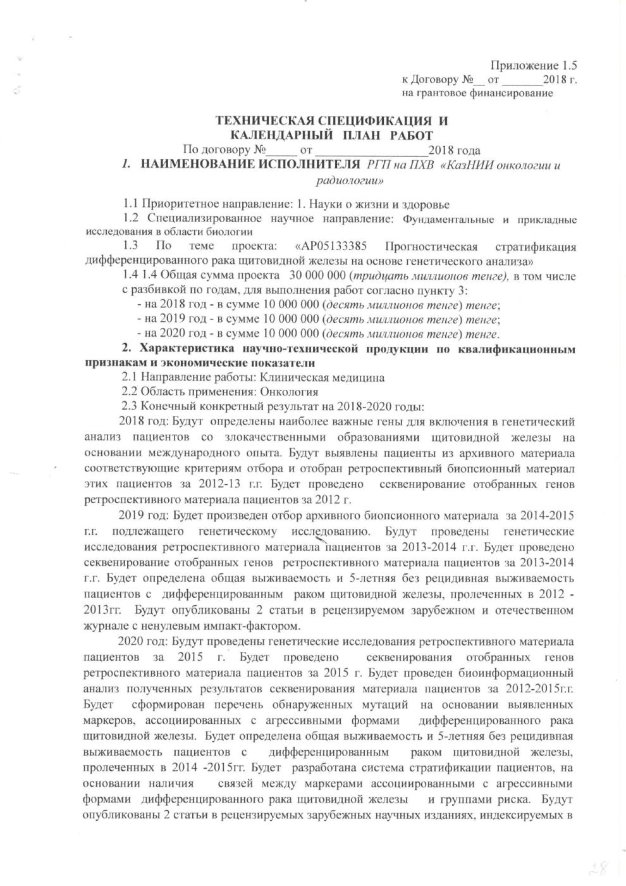
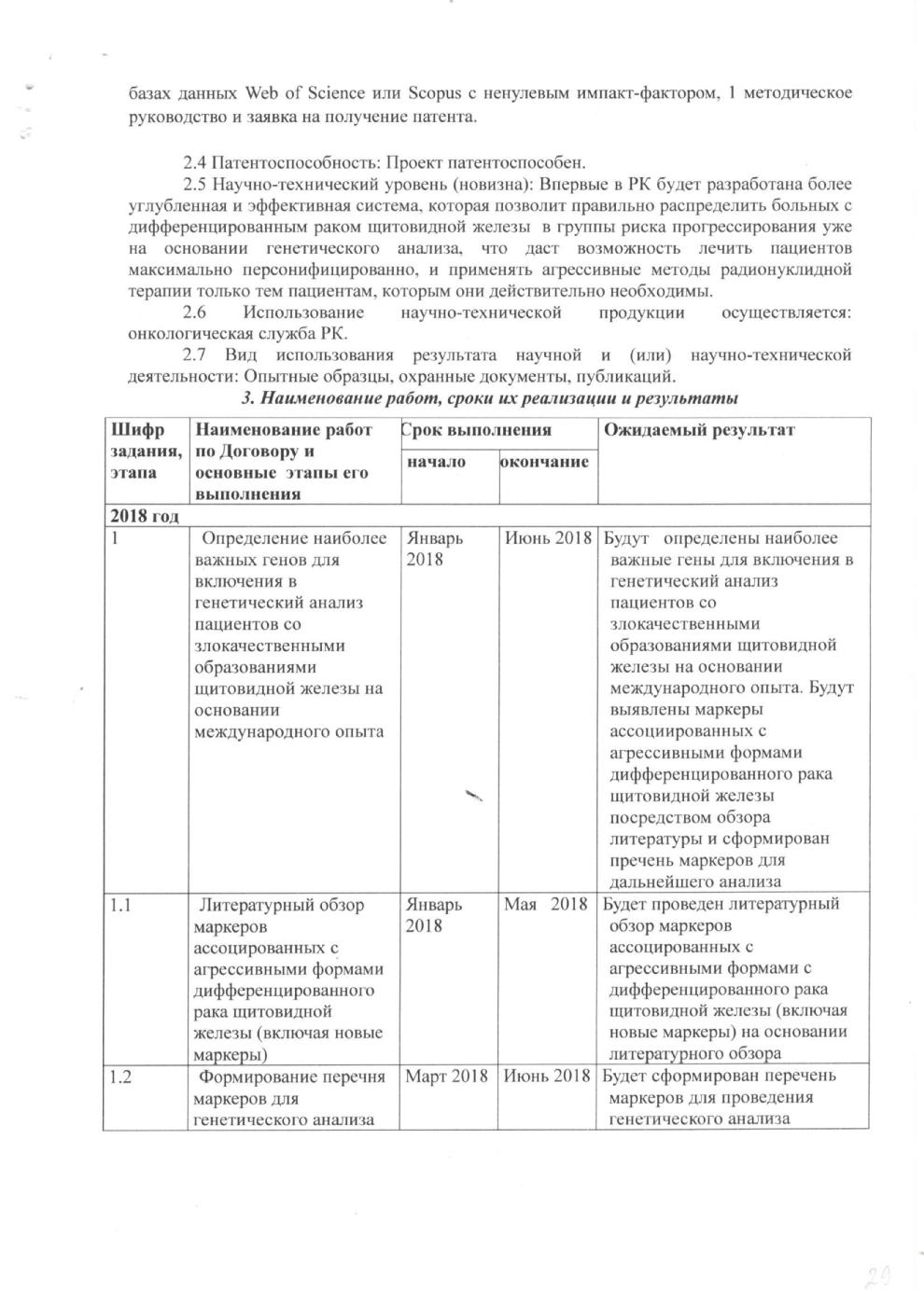
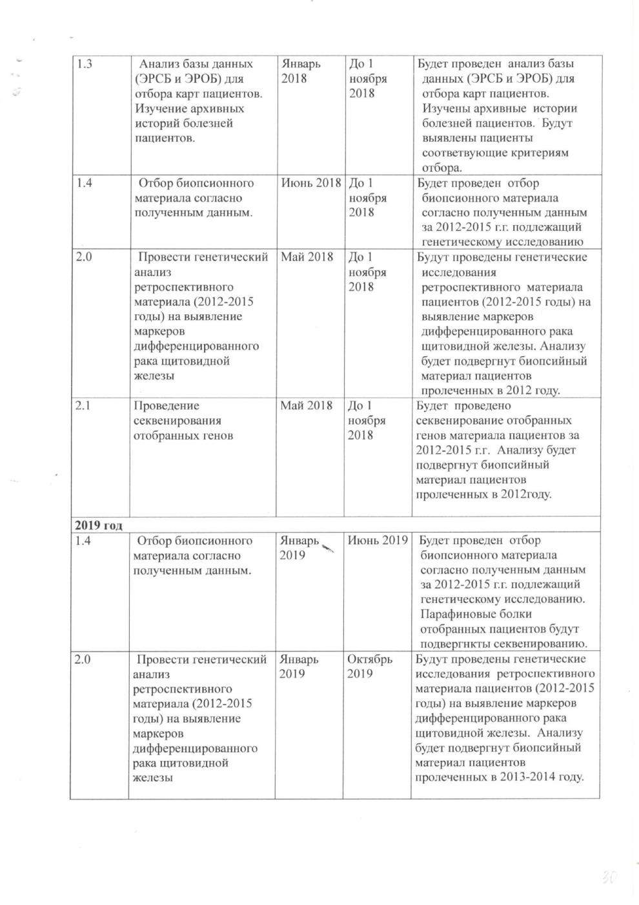
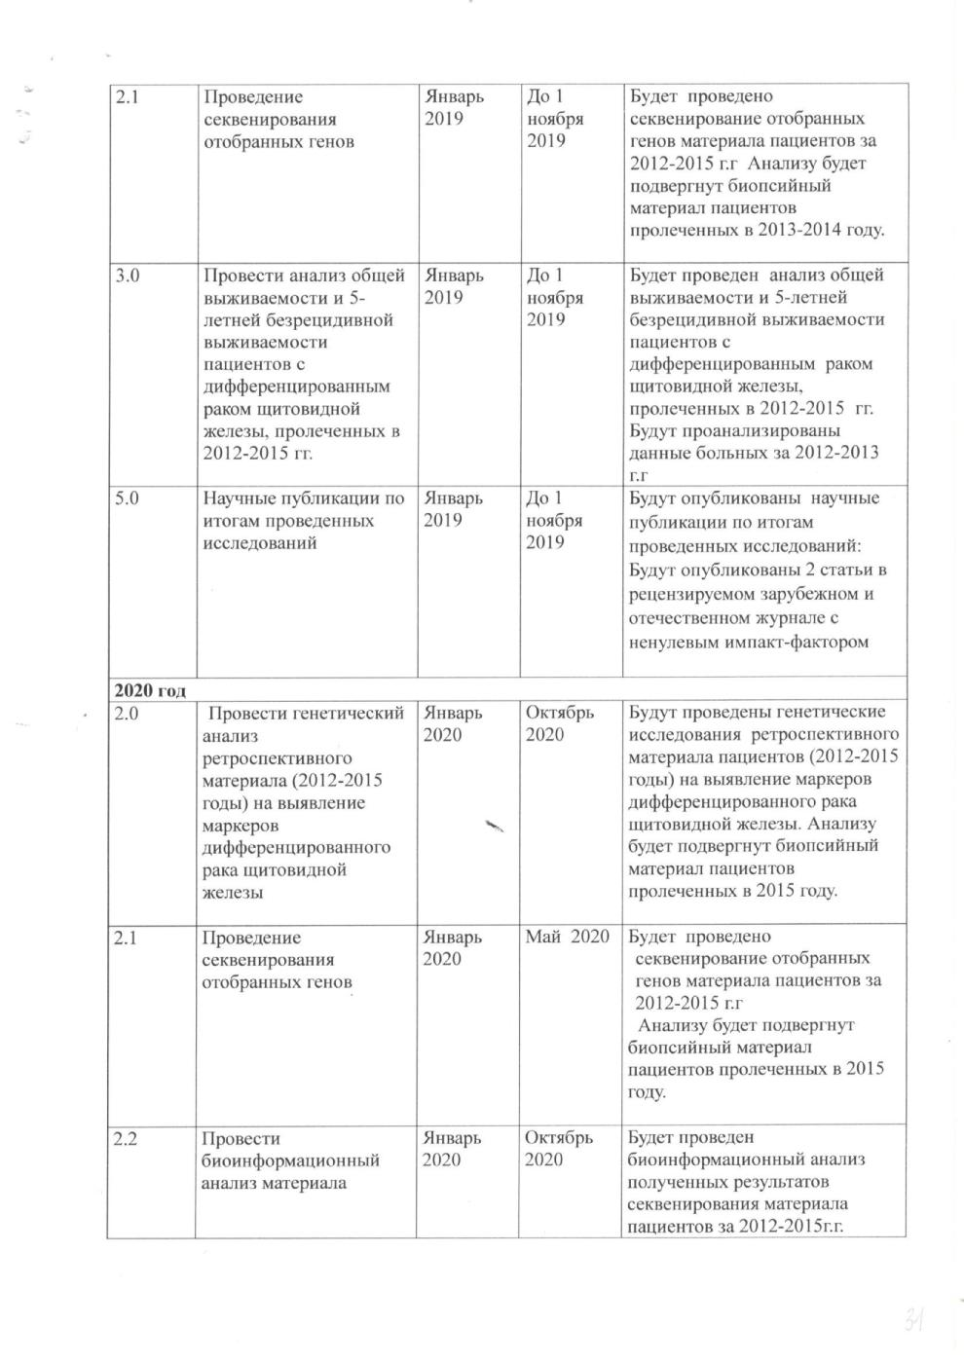
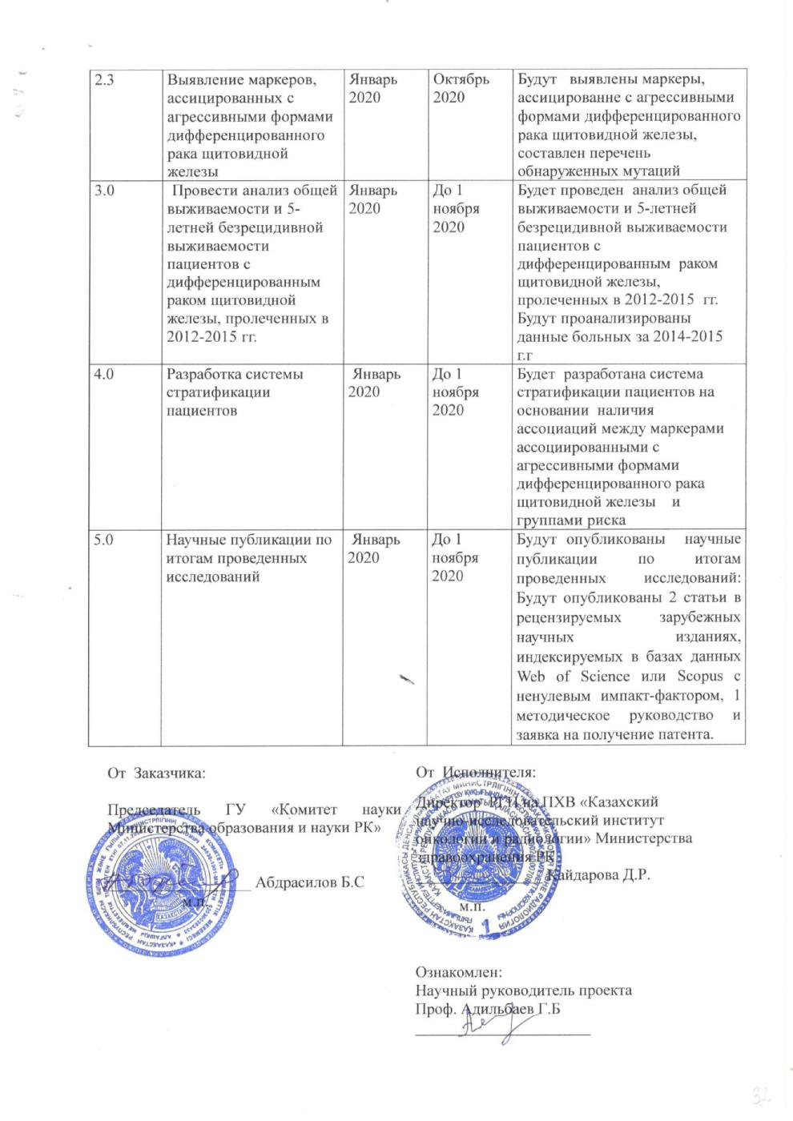

ПРИЛОЖЕНИЕ Б
Список публикации по результатам исследований
За 2018 год:
Зарубежные публикации:

А.Ш. Тлегенов, Ж. Абылайулы, Д.Г. Адилбай, Ж.Б. Елеубаева, Г.Б. Адильбаев. Prevalence of mutant brafv600e in the papillary thyroid carcinoma in patients from kazakhstan and its correlation with clinical-morphological tumor characteristic // Медицинский вестник Северного Кавказа.-ноябрь 2018.-13(3).- С.468-473. Q3. IF – 0.442 (english)

Отечественные публикации:

- А.Ш. Тлегенов, Ж. Абылайулы, Д.Г. Адилбай, Г.Б. Адильбаев, и т.д. Использование молекулярно-генетического тестирования BRAFV600E мутации для тонкоигольной аспирационной цитологии щитовидной железы // Онкология и радиология Казахстана.-2018.- №3(49). Q1. IF – 0.090

За 2020 год:
Зарубежные публикации:

- Dauren Adilbay, Galym Adilbayev, Madina Orazgalieva, Viktoria Shipilova, Gulzhan Kidirbayeva, Nina Sloneva, Aizhan Amandosova, Saniya Ossikbayeva. Kazakh Institute of Oncology and Radiology, Almaty, Kazakhstan. CTNNB1, PIK3CA, EIF1AX, and PTEN polymorphisms found in aggressive types of differentiated thyroid cancer.// Journnal of Clinical Oncology 38, no. 15_suppl Published online May 25, 2020. Q1. IF – 18.230

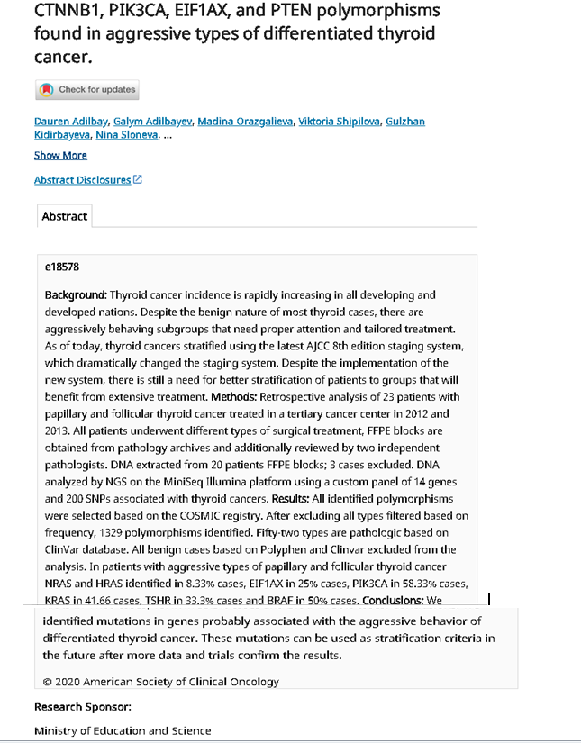

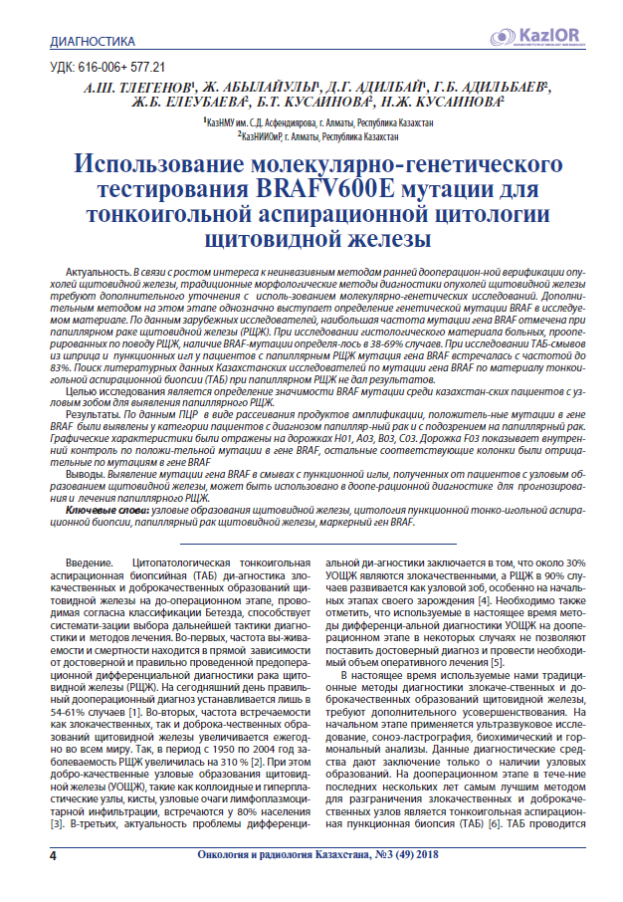

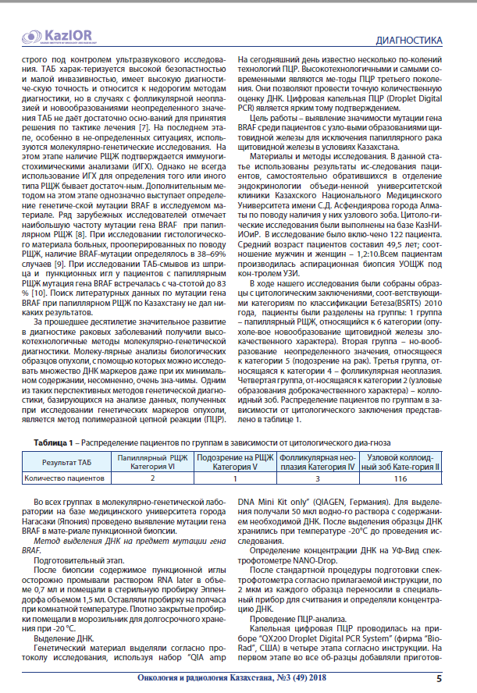
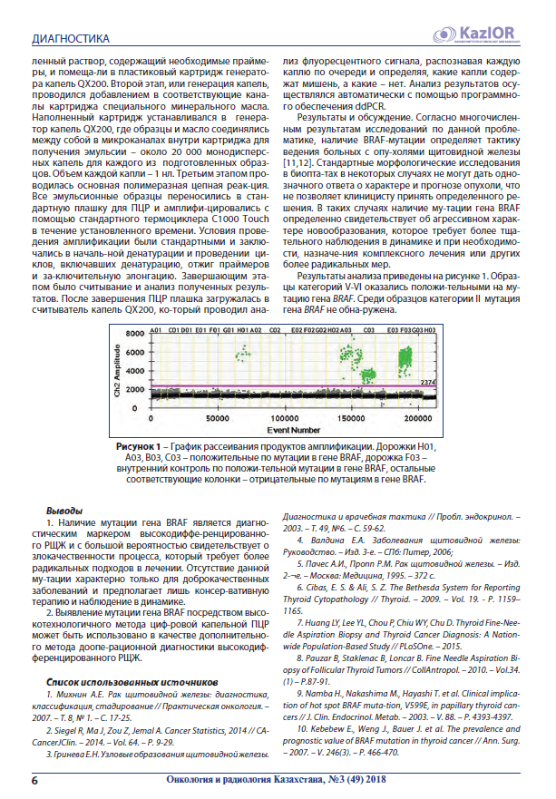
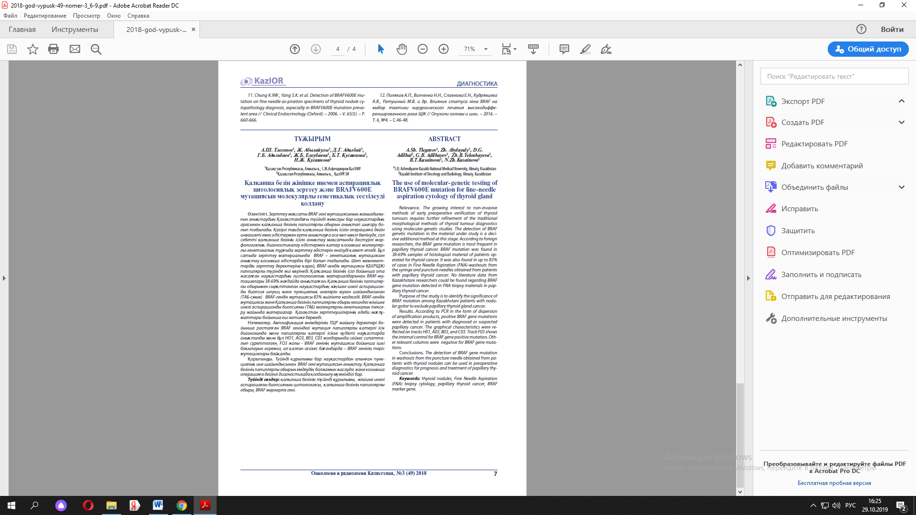
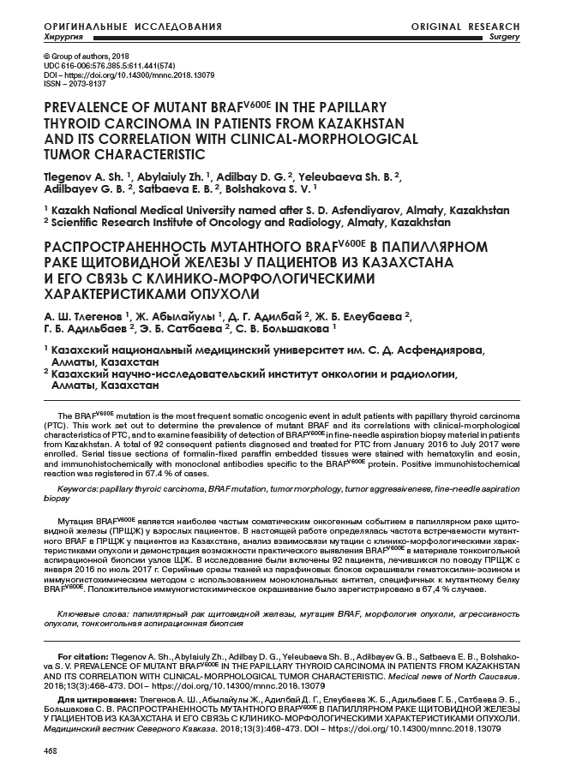
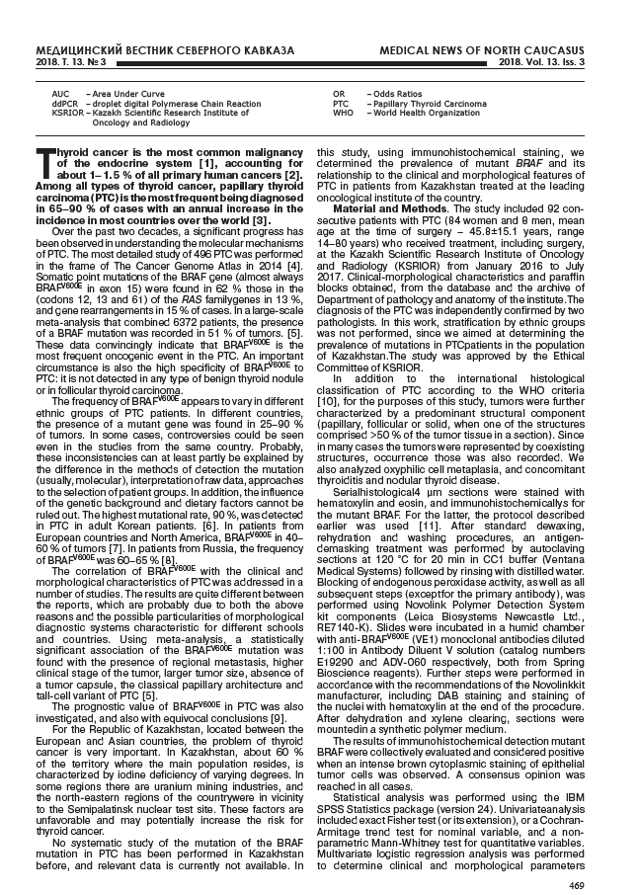
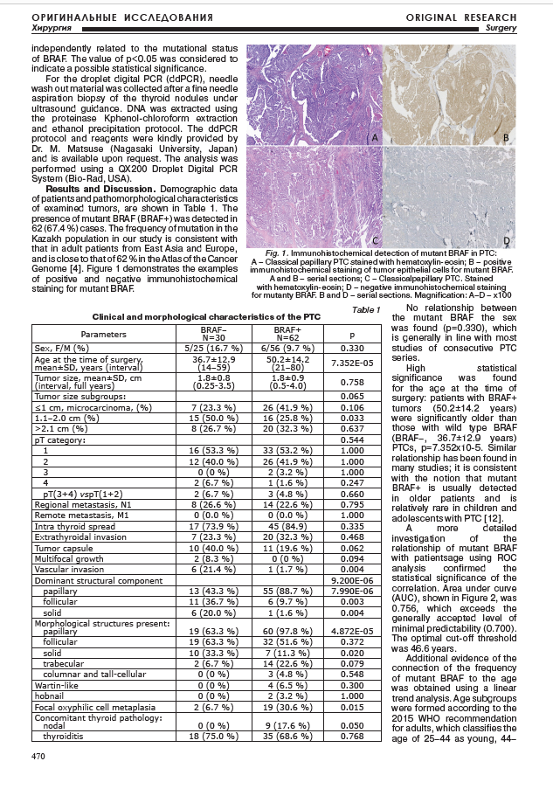
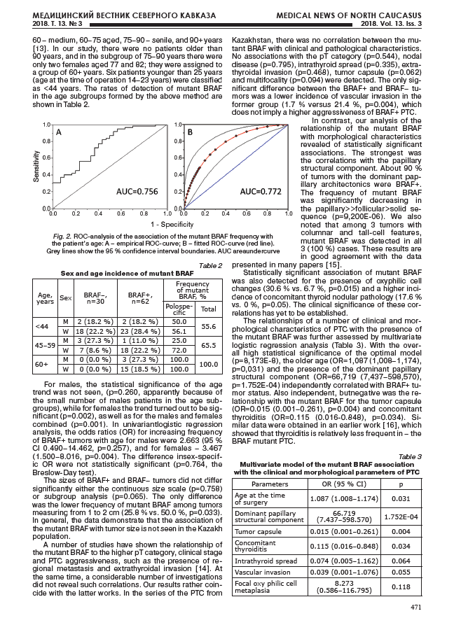
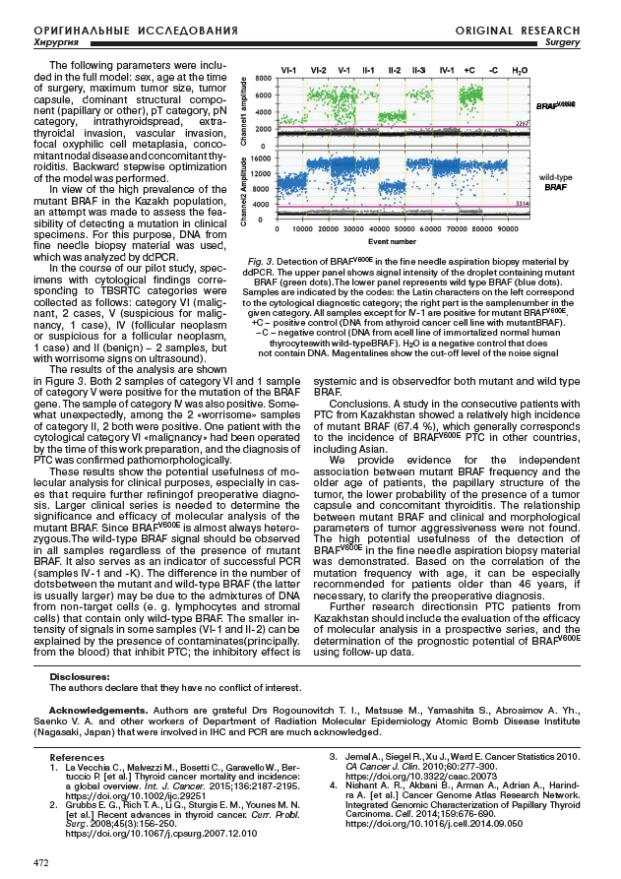
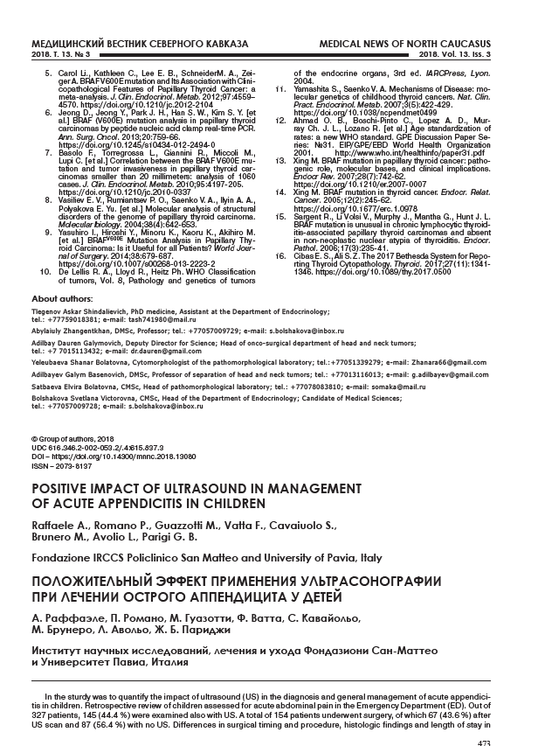
ПРИЛОЖЕНИЕ В
Грантовое финансирование
(результаты за 2018-2020 года)
Полное наименование организации-исполнителя |  | Номер гранта |  | Вид исследова-ний | Наименование проекта |  | Дата начала проекта |  |  | Дата завершения проекта
Республиканское государственное предприятие на праве хозяйственного ведения «Казахский научно-исследовательский институт онкологии и радиологии» Министерства здравоохранения и социального развития. |  | № AP05133385 |  | Приклад-ное исследова-ние. | Прогностическая стратификация дифференцированного рака щитовидной железы на основе генетического анализа |  | 2018г. |  |  | 2020г.
Вид полученного результата
Объектом исследования - послужил архивный биопсийный материал пациентов с морфологически верифицированным папиллярным и фолликулярным раком щитовидной железы пролеченных в 2012-2015 годах.
Цель работы: Целью данного проекта является выявление прогностических маркеров дифференцированного рака щитовидной железы с целью разработки системы стратификации с учетом особенностей казахстанской популяции.
В результате проведенного генетического анализа и секвенирования отобранных генов было выявлено что, в основном у пациентов с ВДРЩЖ превалировали патологические повреждающие мутации в генах PTEN и TP53, AKT, BRAF, CTNNB1, EIF1AX, GNAS, HRAS, KRAS, NRAS, PIK3CA, RET, TERT, TSHR. При обработке результатов генетического исследования и клинических данных пациентов, было выявлено, что мутации в генах AKT1, NRAS, TERT, достоверно сопряжены с высоким риском развития рецидива ВДРЩЖ (р<0,05). А мутации в генах BRAF, CTNNB1 - с промежуточным риском (р<0,05), что может являться маркерами прогноза возникновения рецидива. Общая пятилетняя выживаемость пациентов ВДРЩ составила 90,7%, общая пятилетняя без рецидивная выживаемость равна 83,6%. При этом анализ пятилетней выживаемости в зависимости от наличия мутации в генах показал достоверно высокий риск смертности от рецидива при наличии мутации в гене NRAS (без рецидивная выживаемость 66,7% (р=0,04)), AKT1 (без рецидивная выживаемость 60,6% (р=0,033)), TERT (без рецидивная выживаемость 33,3% (р=0,0083)), BRAF (общая выживаемость 77,5% (р=0,039)), CTNNB1 (общая выживаемость 79,3% (0,055)). Учитывая выше изложенное, нами сделан вывод, что наличие мутации в генах AKT1, NRAS, TERT у больных с ВДРЩЖ на прямую связно с высоким риском развития рецидива. А наличие мутации в генах BRAF, CTNNB1 сопряжено с промежуточным риском развития рецидива у данной группы пациентов, что позволяет использовать их как прогностические маркеры риска развития рецидива и включить в систему стратификации.
Новизна данного исследования заключается в том, что впервые в Казахстане определен перечень наиболее важных генов и эффективных маркеров для определения высокого и промежуточного риска развития рецидива при высокодифферинцированном раке щитовидной железы, а так же разработана углубленая система стратификации риска возникновения рецидива.
Степень внедрения - разработанный метод стратификации внедрен в практику клинических подразделений Казахского НИИ онкологии и радиологии, и в учебный процесс кафедры онкологии с курсом гематологии КазМУНО.
Рекомендации по внедрению или итоги внедрения результатов НИР: рекомендуется внедрить в Клинические протокола диагностики и лечения больных ВДРЩЖ в РК.
Область применения: клиническая онкология, опухоли головы и шеи, эндокринология.
Значимость работы: В результате нашей работы разработана более углубленная система стратификации, включающая наиболее расширенные молекулярно-генетические исследования мутаций в генах AKT1, BRAF, CTNNB1, NRAS, TERT, которая позволит правильно распределить больных в группы риска прогрессирования, что даст возможность лечить пациентов максимально персонифицировано, и применять агрессивные методы радионуклидной и супрессивной гормонотерапии только тем пациентам, которым они действительно необходимы.
Степень внедрения: Внедрен
Патенты**
Количество инновационных патентов или авторских свидетельств |  | Количество казахстанских патентов |  | Количество евразийского патента | Количество международных патентов ОЭСР | Количество иных международных патентов |  |  | Реализация патента
 |  | 1 |  |  |  |  |  |  | (продажа патента/заключение, лицензионное соглашение, отсутствует)
Внедрение результатов**
Номер  2020/0948.2. | Наименование внедрения  «Методика прогностической стратификации риска рака щитовидной железы с использованием генетического анализа» |  | Тип внедрения (технология, стандарт, рекомендация, методика, другое) |  | Место внедрения (за исключением организации-исполнителя)*  АО «Казахский Медицинский Университет Непрерывного Образования»
Публикации** 3
Количество опубликованных докладов и статьи по результатам исследований на международных конференциях, имеющих импакт-фактор 3 |  |  |  |  | Количество опубликованных докладов и статьи по результатам исследований на региональных и местных конференциях
Подготовка кадров**
Количество исполнителей, имеющих ученый степень |  |  |  |  |  |  |  | 5
Количество зарубежных ученых, привлеченных к НИР
Участие PhD студентов, магистрантов в проведении исследований в рамках подготовки своих диссертаций
Приложения (приложите необходимые документы, подтверждающие представляемые данные)
_____________________________ /Подпись научного руководителя проекта/ |  |  |  |  |  |  |  | 8(727)239-14-55, +77013116013
Адильбаев Галым Базенович руководитель центра опухолей головы и шеи д.м.н. проф. |  |  |  |  |  |  |  | Электронный адрес  g.adilbaev@gmail.com
Подтверждение: Я подтверждаю, что предоставленная информация в данном отчете является полной и достоверной
________________ /Подпись уполномоченного подтверждающего лица/
Примечание:
* Указывать каждое значение в отдельной ячейке
** необходимо приложить копии документов подтверждающих информацию

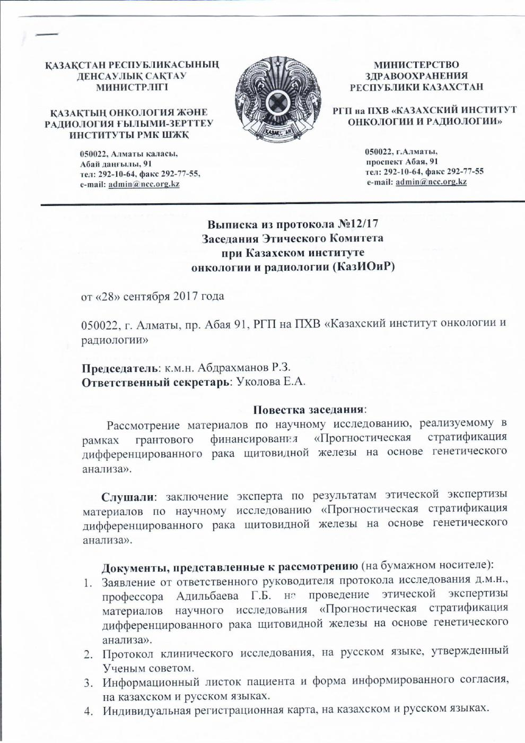
ПРИЛОЖЕНИЕ Г

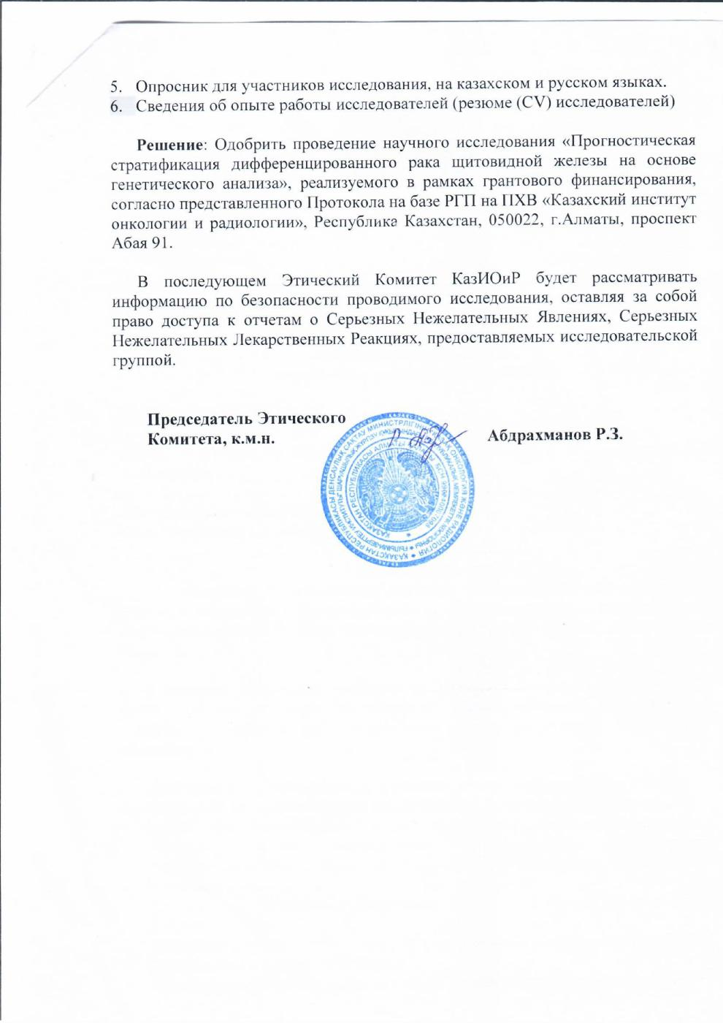

ПРИЛОЖЕНИЕ Д
Выписка из протокола УС
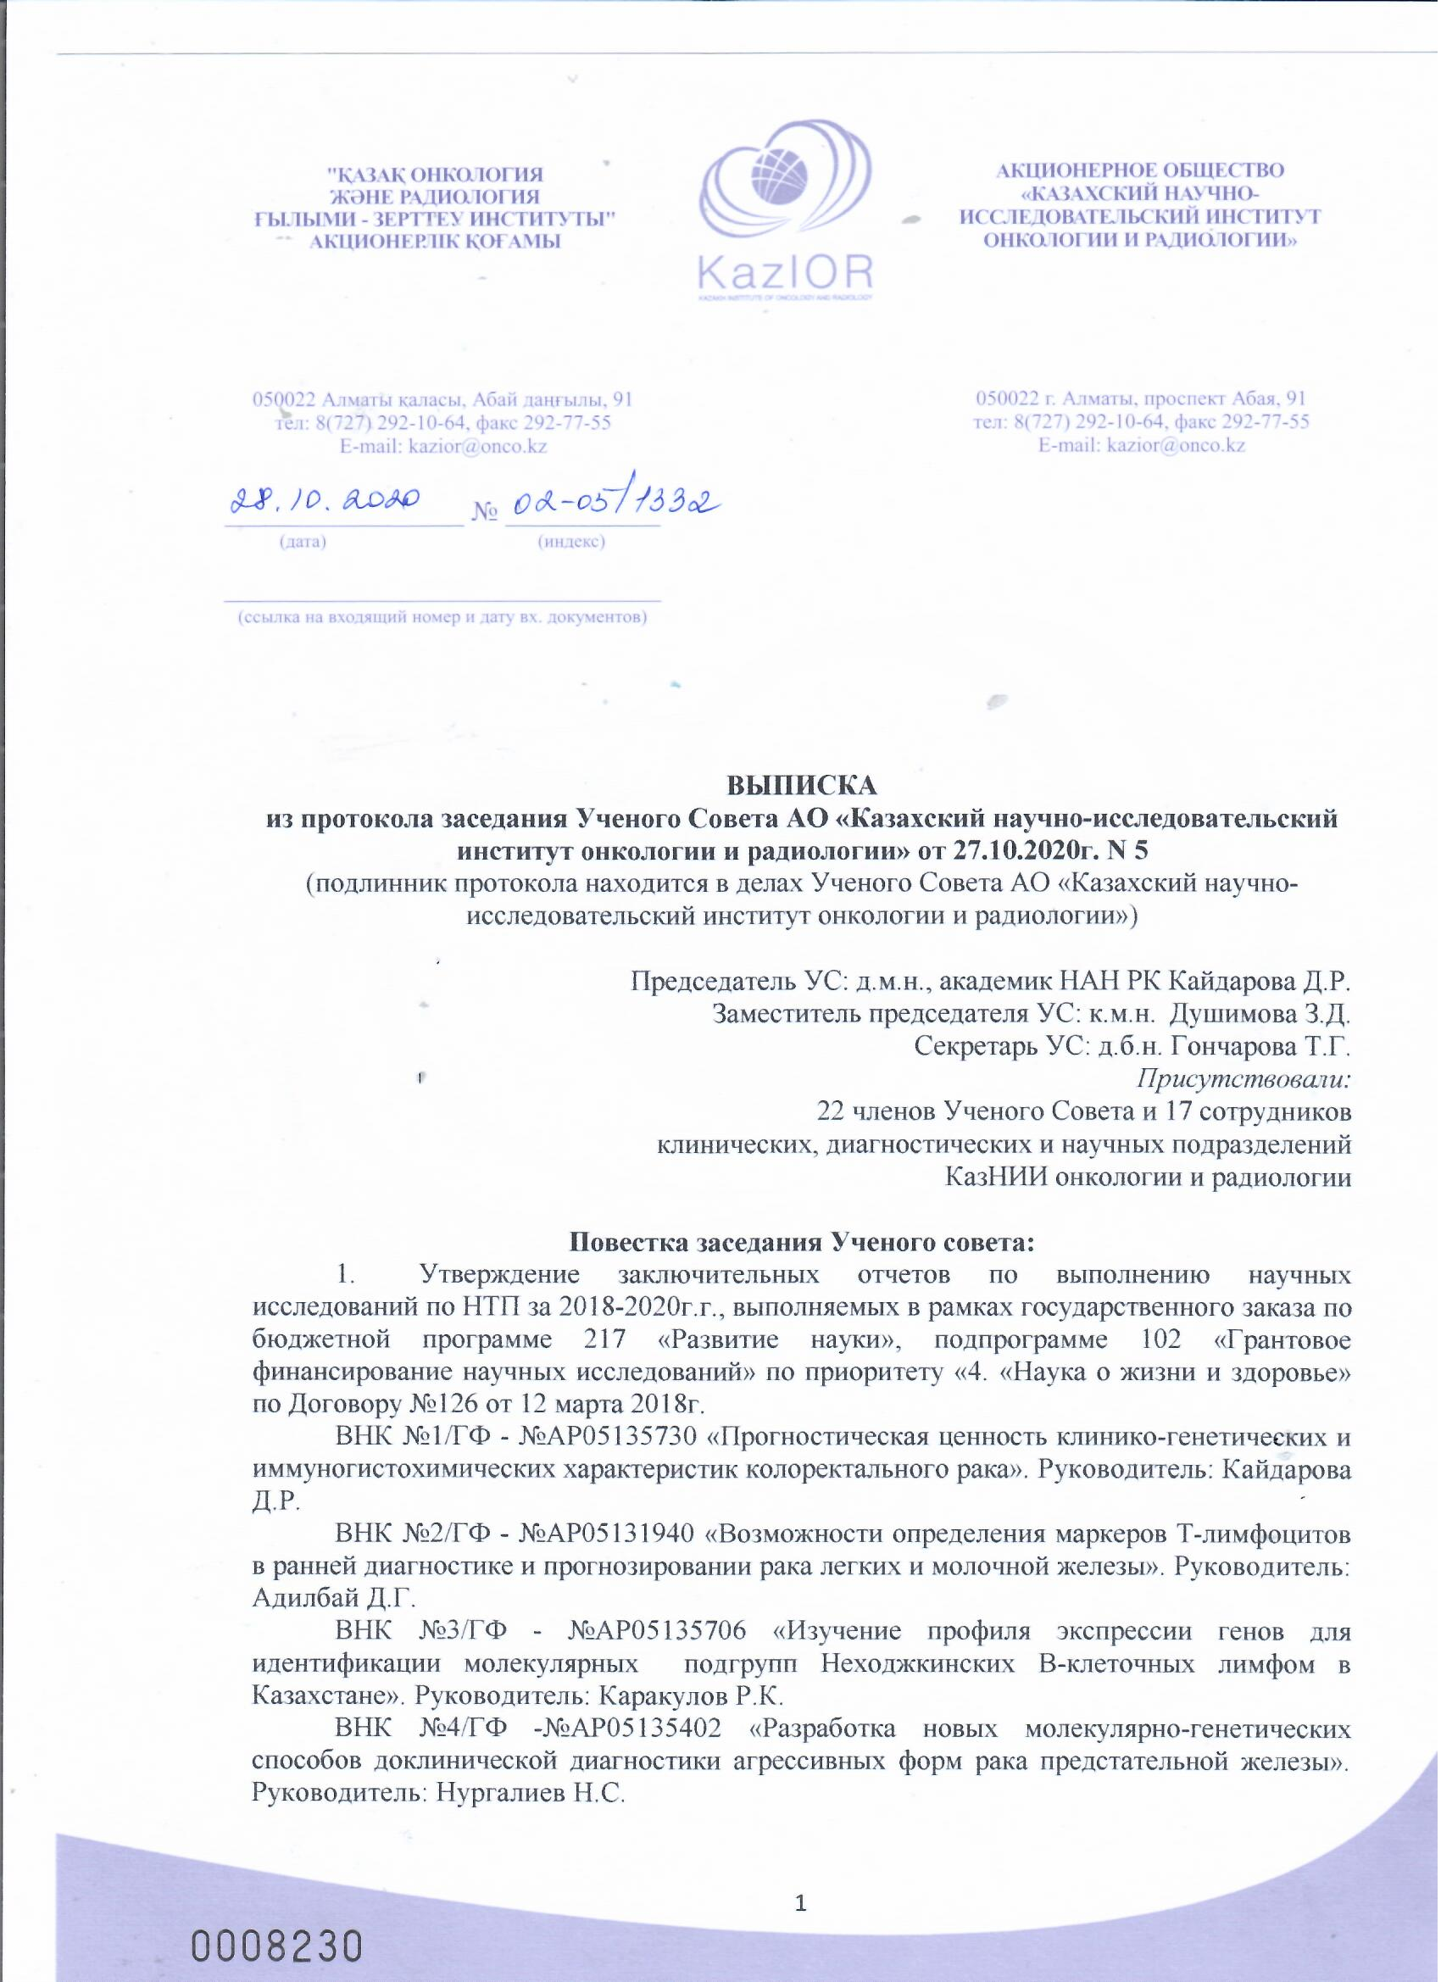
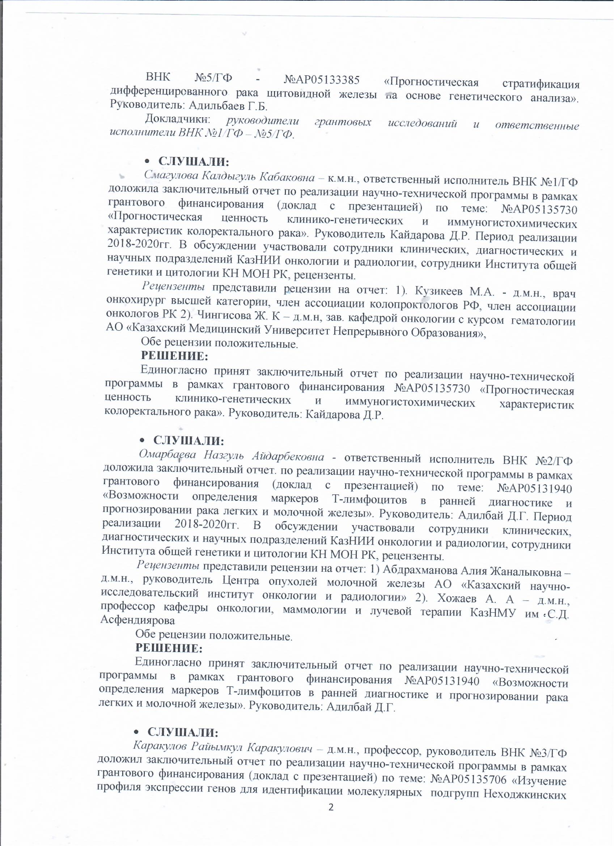

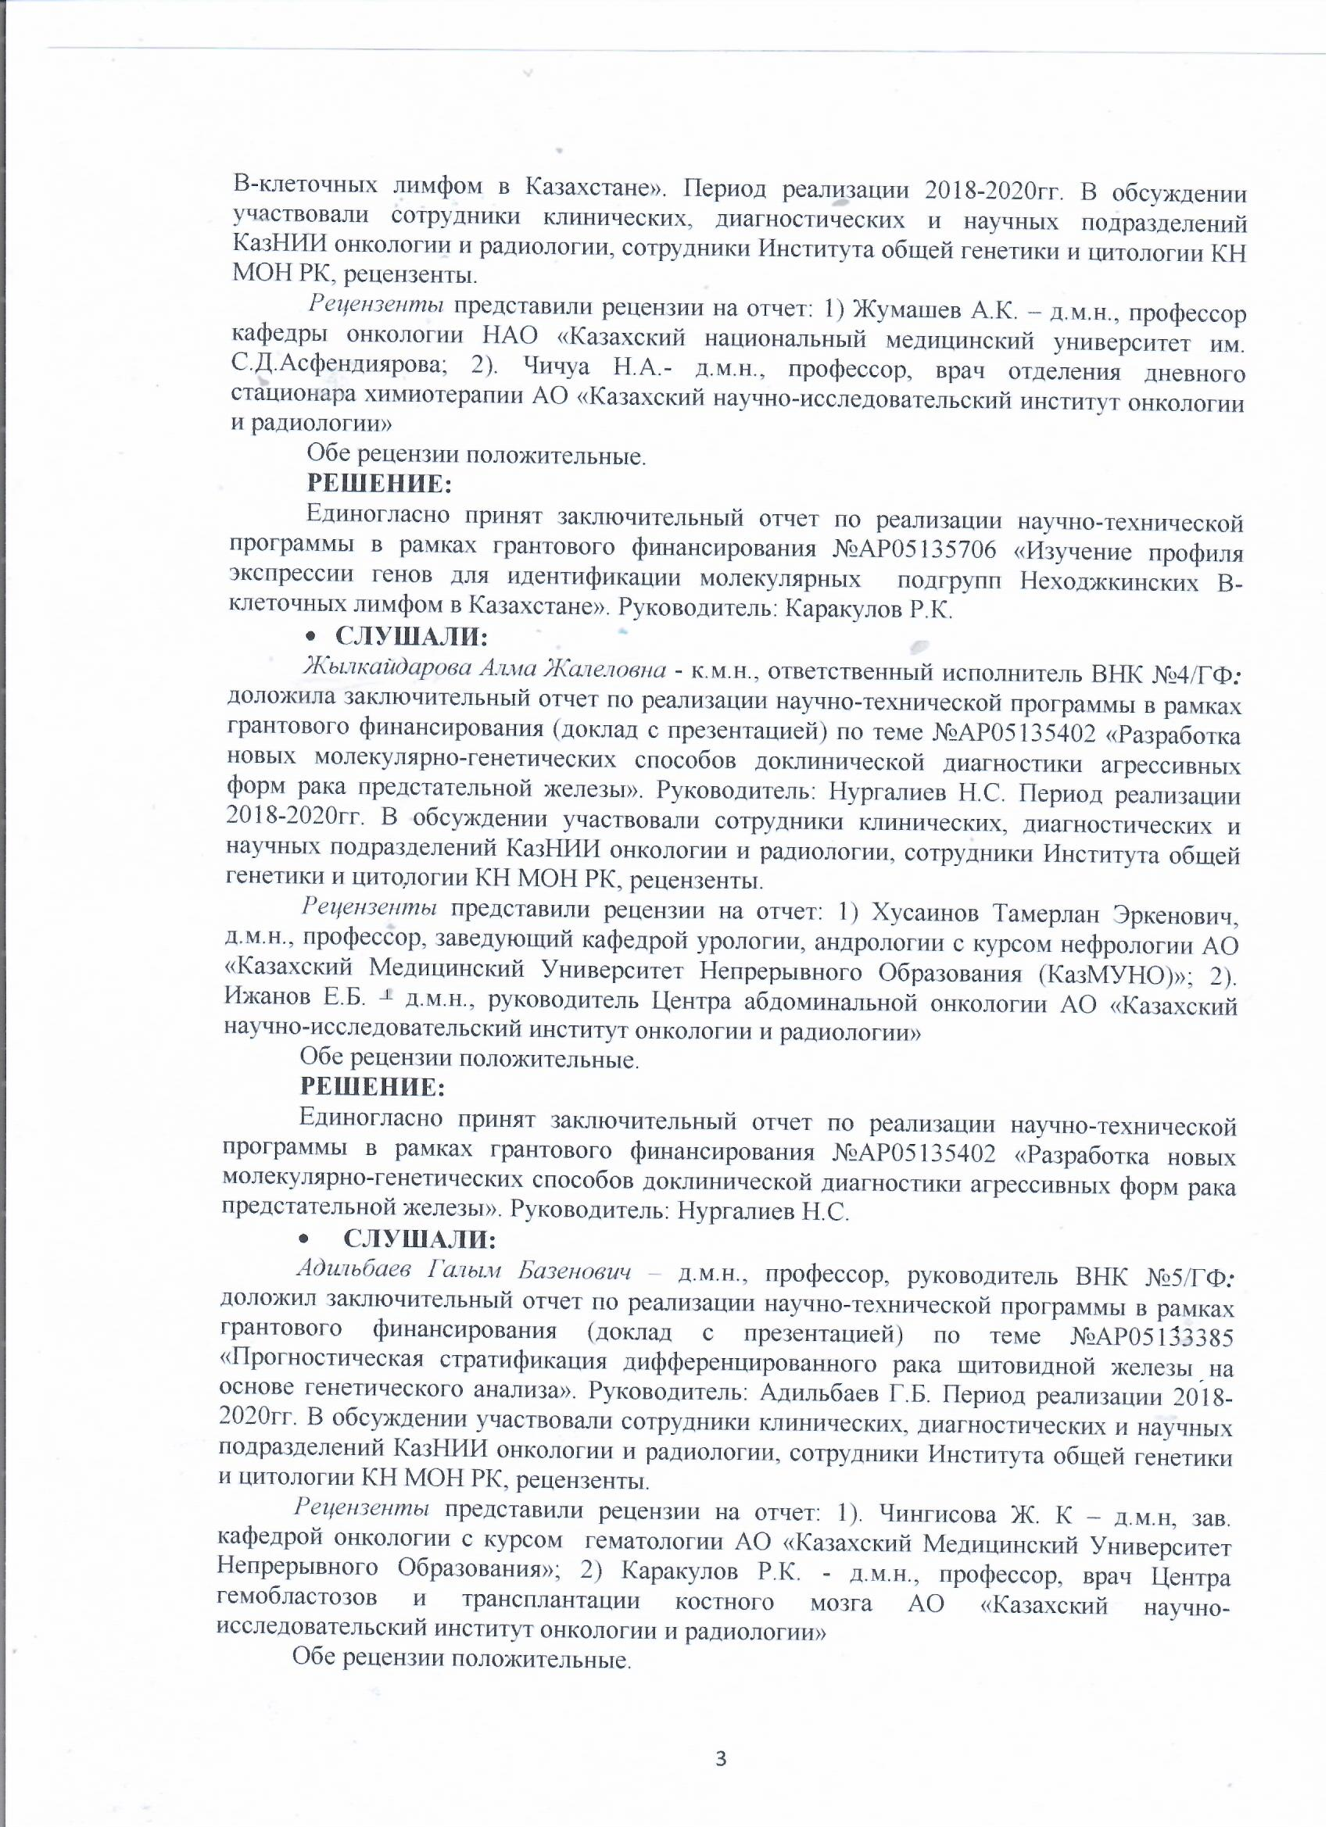
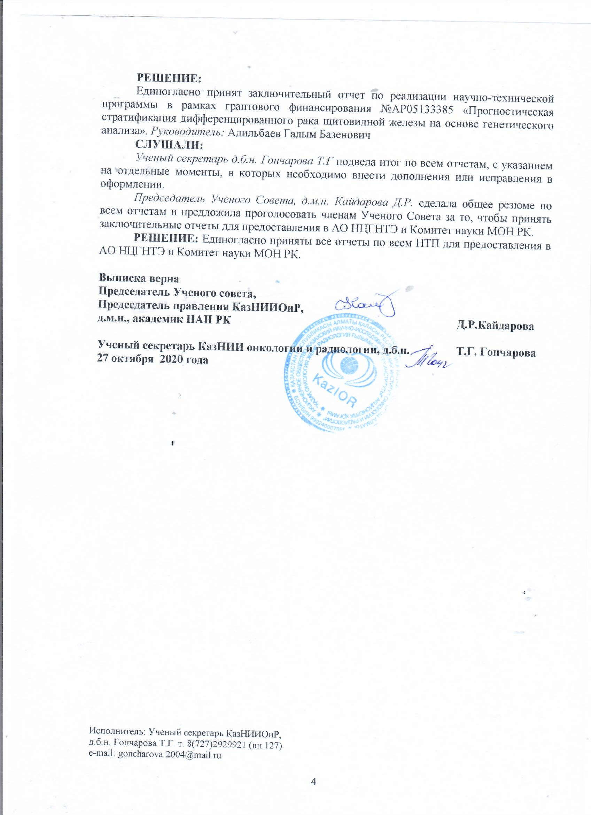

ПРИЛОЖЕНИЕ Е
Рецензии
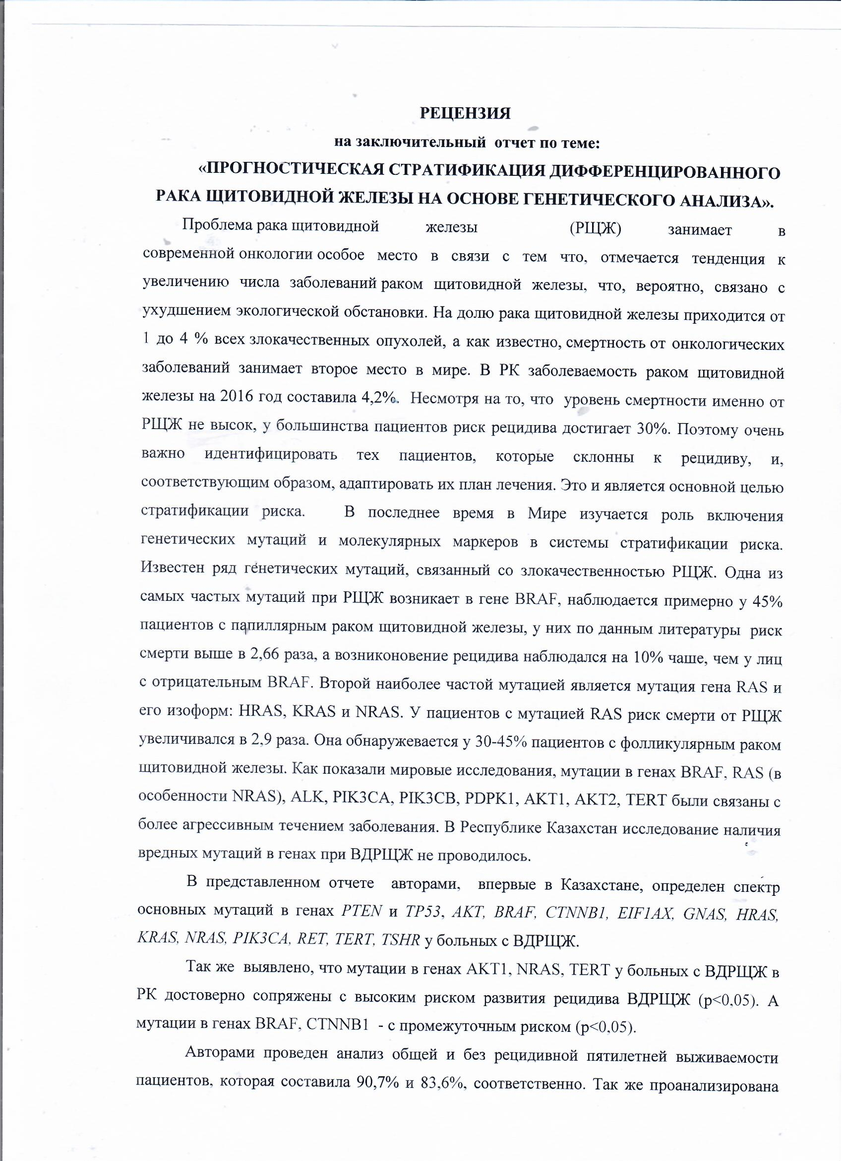

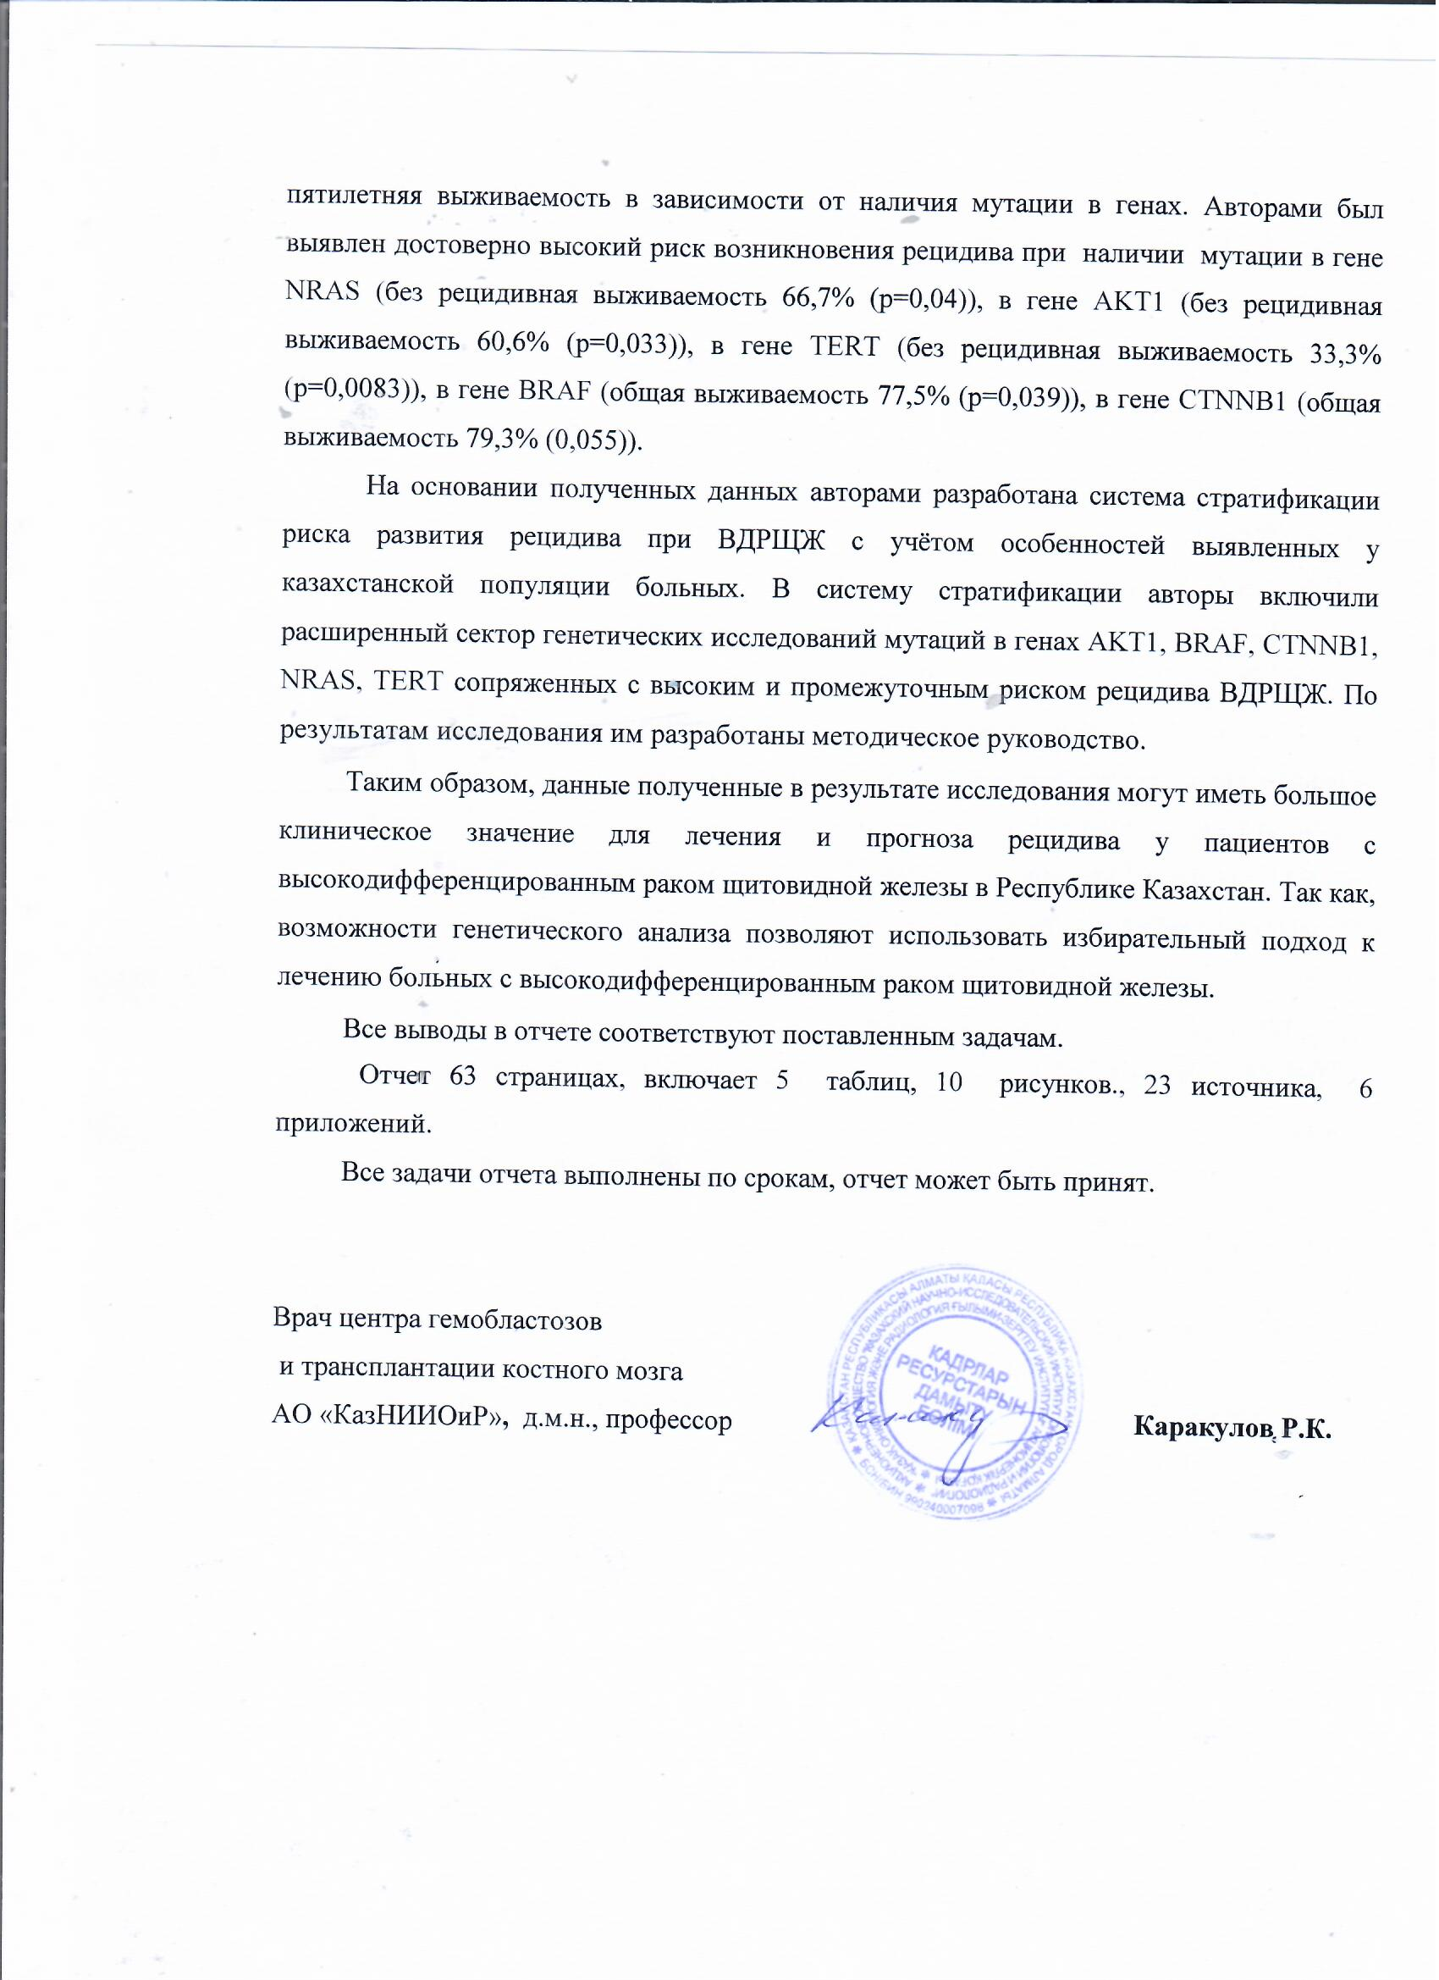

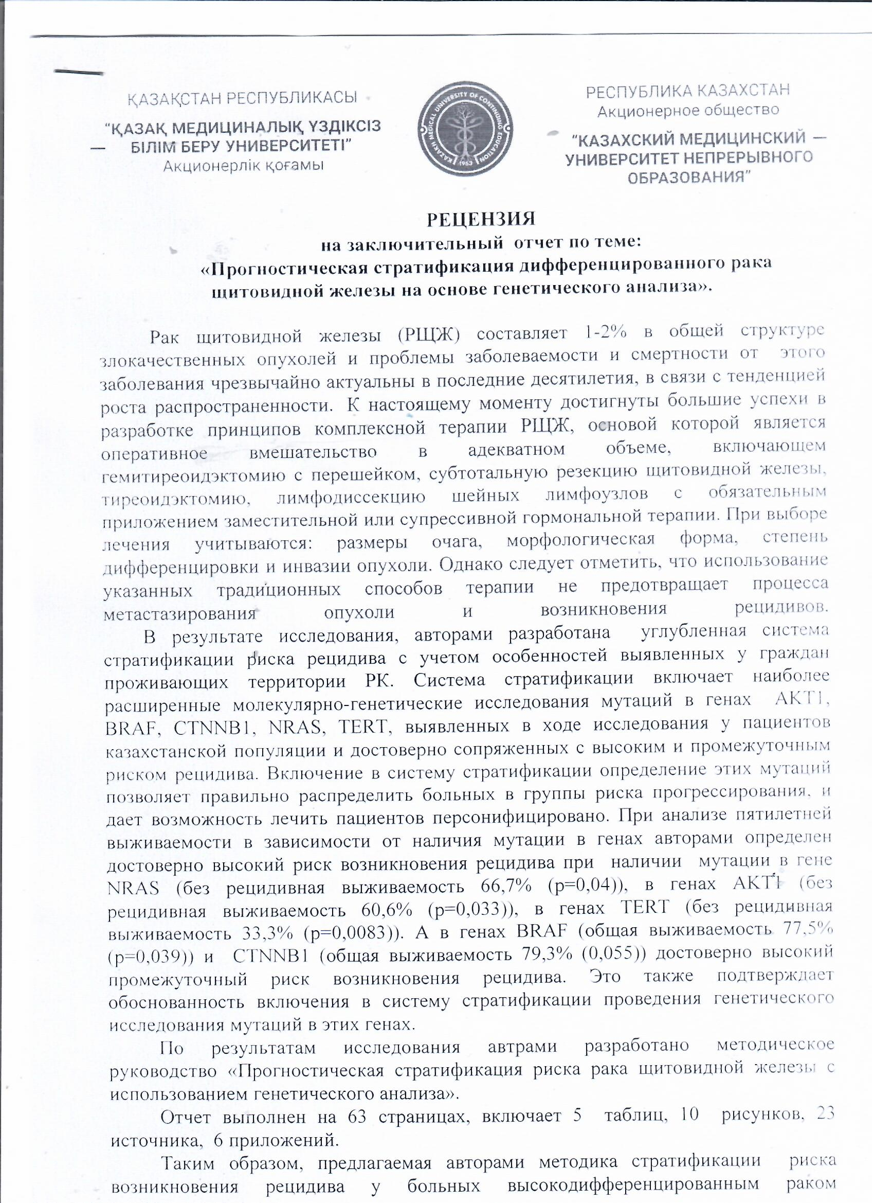

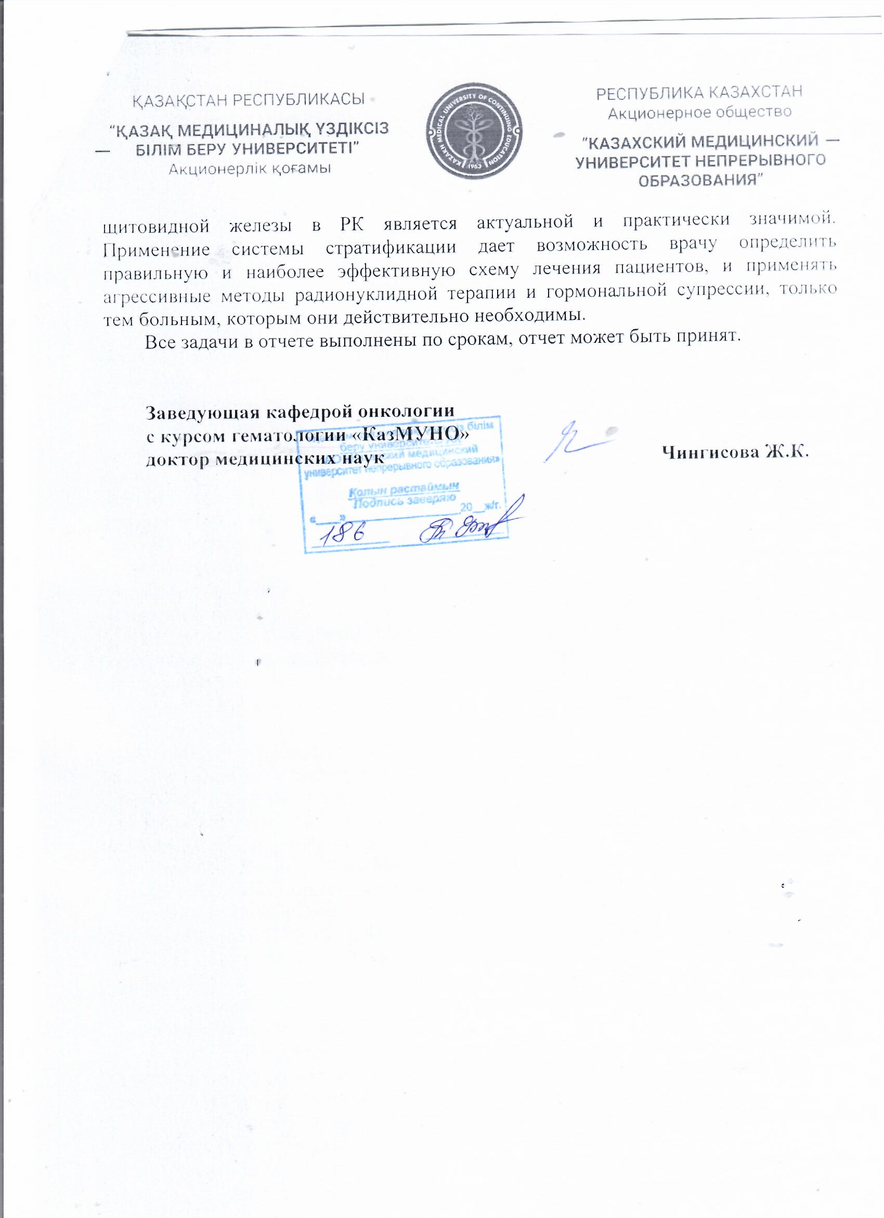

Приложение Ж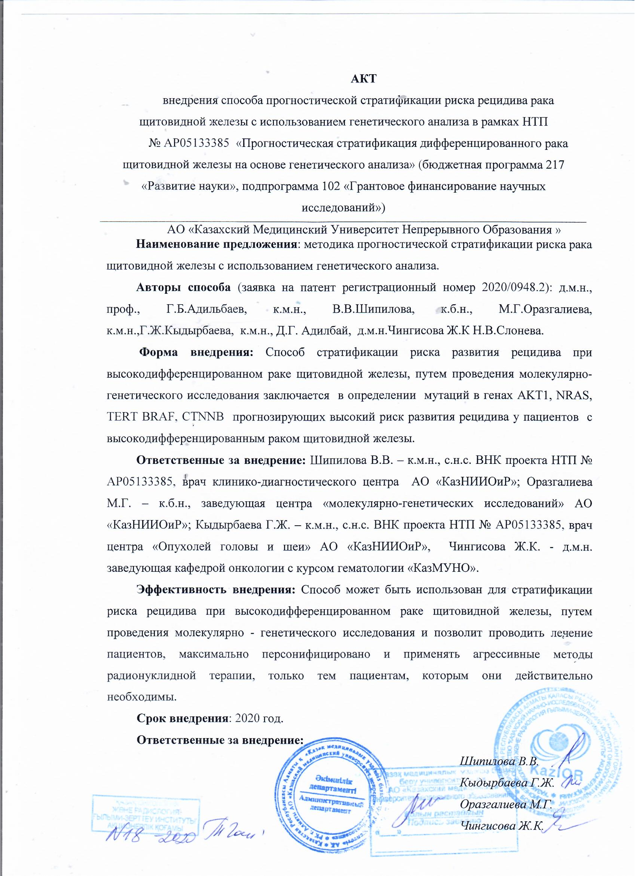

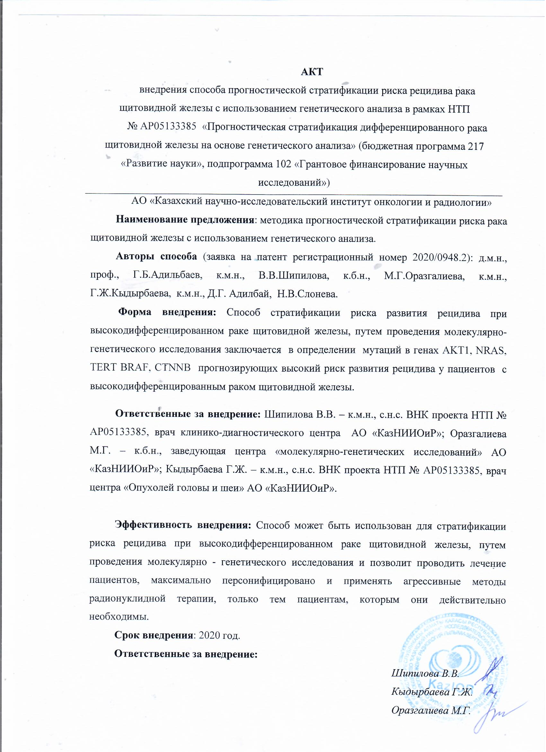
Приложение К